Министерство Российской Федерации
по делам гражданкой обороны,
чрезвычайным ситуациям и ликвидации последствий
стихийных бедствий

Федеральное государственное бюджетное учреждение «Всероссийский ордена “Знак Почета” научно-исследовательский институт противопожарной обороны Министерства Российской Федерации по делам гражданской обороны, чрезвычайным ситуациям и ликвидации последствий стихийных бедствий»



МЕТОДИЧЕСКИЕ РЕКОМЕНДАЦИИ
ПО ОРГАНИЗАЦИИ ПРОФИЛАКТИКИ ПОЖАРОВ
ОТ ЭЛЕКТРООБОРУДОВАНИЯ В ЖИЛЫХ И ОБЩЕСТВЕННЫХ ЗДАНИЯХ С ПРИМЕНЕНИЕМ ТЕХНИЧЕСКИХ СРЕДСТВ

Москва 2022
УДК 614.841.315
ББК 38.96
М 54

Авторский коллектив:
А.И. Рябиков – нач. отдела; А.А. Назаров – зам. нач. отдела;
Г.И. Смелков – гл. науч. сотр; В.А. Пехотиков – вед. науч. сотр.;
Г.В. Боков – вед. науч. сотр; О.И. Грузинова – ст. науч. сотр;
В.И. Сибирко – нач. сектора (ФГБУ ВНИИПО МЧС России)

М 54 | Методические рекомендации по организации профилактики пожаров от электрооборудования в жилых и общественных зданиях с применением технических средств. – 2-е изд. –  М.: ФГБУ ВНИИПО МЧС России, 2022. 80 с.
Методические рекомендации предназначены для исполнительных органов субъектов Российской Федерации, органов местного самоуправления, организаций по реализации полномочий в области пожарной безопасности в жилье, собственников (арендаторов) жилых домов (квартир), а также использования территориальными органами МЧС России в целях правового просвещения и правового информирования граждан и организаций.
Настоящие Методические рекомендации определяют общие положения
по организации профилактики пожаров от электрооборудования в жилых
и общественных зданиях с применением технических средств.
Настоящие методические рекомендации не являются руководством
по проектированию электроустановок зданий и монтажу аппаратов электрической защиты и других технических средств.
Настоящие методические рекомендации не являются нормативным документом.

УДК 614.841.315
ББК 38.96

© мчс россии, 2022
© ДНПР МЧС России, 2022
© фгБу вниипо мчс россии, 2022

ОГЛАВЛЕНИЕ

Введение………………………………………………………………………… |  |  | 4
1. | Область применения………………………………………………………. |  | 14
2. | Основные электротехнические причины пожаров от электрооборудования……………………………………………………… |  | 15
3. | Организация профилактики пожаров…………………………………...... |  | 20
 | 3.1. | Общие положения…………………………………………………. | 20
 | 3.2. | Профилактическиемероприятия ………………………………… | 24
 | 3.3. | Действия при обнаружении аварийного режима электрооборудования……………………………………………… | 41
Заключение……………………………………………………………………… |  |  | 46
Приложение – Описание технических средств предупреждения и профилактики пожаров от электрооборудования…………………………...... |  |  | 47
Список литературы……………………………………………………………... |  |  | 80

Введение

Доля числа пожаров, произошедших в Российской Федерации
от электрическихизделий и устройствв зданиях и сооружениях, от общего числа пожаровв зданиях и сооружениях остается стабильно высокой
и составляет более34 %.
Наибольшее число пожаров от электрооборудования ежегодно происходит на объектах жилого сектора. Их доля составляет порядка 74 % от общего количества пожаров по электротехническим причинам.
Основная часть погибших людей на пожарах от электрооборудования приходится на пожары в зданиях и сооружениях жилого сектора – 94,8%
от общего числа погибших на пожарах, возникших по электротехническим причинам.
Среди видов объектов жилого сектора наибольшее количество пожаров
от электроизделий и устройств ежегодно происходит в одноквартирных
и многоквартирных жилых домах и составляет около 43 % и 33 % соответственно.
В зданиях и сооружениях общественного назначения доля пожаров
от электрооборудования составилаболее 52 % от общего числа пожаров
на данных объектах.
Доля числа погибших людей на пожарах от электрооборудования
в общественных зданиях составила 19,0 % от общего числа погибших на пожарах на данных объектах.
Распределения значений показателей обстановки с пожарами, произошедшими в Российской Федерации в период 2016-2021 годов в жилом сектореи зданиях и сооружениях общественного назначения, источником возникновения которых являлось электрооборудование, по субъектам Российской Федерации представлены в таблицах 1 и 2.

Таблица 1
Распределение значений показателей обстановки с пожарами, произошедшими в Российской Федерации в период 2016-2021 годов
в жилом секторе, источником возникновения которых являлось электрооборудование, по субъектам Российской Федерации

Рейтинг | Субъект РФ | Кол-во пожаров, ед. | Доля, % | Рейтинг | Субъект РФ | Погибло людей, чел. | Доля, %
1 | Московская область | 16 861 | 7,63 | 1 | Московская область | 740 | 6,71
2 | Республика Башкортостан | 8 304 | 3,75 | 2 | Свердловская область | 417 | 3,78
3 | Челябинская область | 6 728 | 3,04 | 3 | Республика Башкортостан | 382 | 3,46
4 | Иркутская область | 6 599 | 2,98 | 4 | Иркутская область | 358 | 3,25
5 | Ленинградская область | 6 456 | 2,92 | 5 | Ленинградская область | 342 | 3,10
6 | г. Москва | 6 047 | 2,73 | 6 | Красноярский край | 342 | 3,10
7 | Красноярский край | 6 017 | 2,72 | 7 | Новосибирская область | 297 | 2,69
8 | Краснодарский край | 5 905 | 2,67 | 8 | Нижегородская область | 275 | 2,49
9 | Свердловская область | 5 696 | 2,57 | 9 | Челябинская область | 272 | 2,47
10 | Самарская область | 5 573 | 2,52 | 10 | Ростовская область | 256 | 2,32
11 | Республика Татарстан | 5 400 | 2,44 | 11 | Краснодарский край | 244 | 2,21
12 | Новосибирская область | 5 301 | 2,40 | 12 | Тюменская область | 233 | 2,11
13 | Приморский край | 5 164 | 2,33 | 13 | Пермский край | 232 | 2,10
14 | Кемеровская область - Кузбасс | 4 945 | 2,23 | 14 | Кемеровская область - Кузбасс | 230 | 2,09
15 | Нижегородская область | 4 823 | 2,18 | 15 | Самарская область | 221 | 2,00
16 | Алтайский край | 4 587 | 2,07 | 16 | Республика Татарстан | 214 | 1,94
17 | Ростовская область | 4 329 | 1,96 | 17 | Саратовская область | 204 | 1,85
18 | Хабаровский край | 3 998 | 1,81 | 18 | Хабаровский край | 200 | 1,81
19 | Саратовская область | 3 864 | 1,75 |  | Среднее по субъектам Уральского ФО | 195,8
20 | Воронежская область | 3 819 | 1,73 | 19 | Тверская область | 191 | 1,73
21 | Пермский край | 3 750 | 1,69 | 20 | Волгоградская область | 185 | 1,68
22 | Волгоградская область | 3 706 | 1,67 | 21 | Приморский край | 182 | 1,65
23 | Оренбургская область | 3 653 | 1,65 |  | Среднее по субъектам Приволжского ФО | 179,5
 | Среднее по субъектам Уральского ФО | 3 632,3 |  | 22 | Алтайский край | 173 | 1,57
24 | г. Санкт-Петербург | 3 623 | 1,64 | 23 | Кировская область | 173 | 1,57
25 | Тюменская область | 3 459 | 1,56 |  | Среднее по субъектам Сибирского ФО | 172,3
 | Среднее по субъектам Сибирского ФО | 3 424,6 |  | 24 | Воронежская область | 168 | 1,52
 | Среднее по субъектам Приволжского ФО | 3 397,2 |  | 25 | Оренбургская область | 161 | 1,46
26 | Омская область | 3 130 | 1,41 | 26 | Омская область | 156 | 1,41
27 | Ханты-Мансийский авт. округ - Югра | 3 044 | 1,38 | 27 | г. Москва | 151 | 1,37
 | Среднее по субъектам Центрального ФО | 2 898,7 |  | 28 | Удмуртская Республика | 145 | 1,32
28 | Владимирская область | 2 687 | 1,21 | 29 | Пензенская область | 142 | 1,29
 | Среднее по субъектам Российской Федерации | 2 594,9 |  | 30 | Владимирская область | 142 | 1,29
29 | Тверская область | 2 418 | 1,09 |  | Среднее по субъектам Центрального ФО | 138,4
 | Среднее по субъектам Южного ФО | 2 282,1 |  | 31 | Курганская область | 130 | 1,18
30 | Ставропольский край | 2 194 | 0,99 | 32 | Архангельская область | 130 | 1,18
31 | Курганская область | 2 128 | 0,96 | 33 | Вологодская область | 130 | 1,18
32 | Ивановская область | 2126 | 0,96 |  | Среднее по субъектам Российской Федерации | 129,4
33 | Пензенская область | 2 075 | 0,94 | 34 | Новгородская область | 129 | 1,17
34 | Кировская область | 2 057 | 0,93 | 35 | Тамбовская область | 127 | 1,15
35 | Ульяновская область | 2 046 | 0,92 | 36 | Республика Саха (Якутия) | 122 | 1,11
36 | Удмуртская Республика | 2 012 | 0,91 | 37 | Забайкальский край | 121 | 1,10
37 | Забайкальский край | 2 006 | 0,91 | 38 | Республика Бурятия | 121 | 1,10
 | Среднее по субъектам Северо-Западного ФО | 1 922,6 |  | 39 | Чувашская Республика - Чувашия | 119 | 1,08
38 | Тамбовская область | 1 918 | 0,87 | 40 | г. Санкт-Петербург | 118 | 1,07
39 | Республика Саха (Якутия) | 1 882 | 0,85 | 41 | Ульяновская область | 114 | 1,03
40 | Липецкая область | 1 807 | 0,82 | 42 | Калужская область | 112 | 1,02
41 | Тульская область | 1 801 | 0,81 |  | Среднее по субъектам Южного ФО | 110,8
42 | Амурская область | 1 754 | 0,79 | 43 | Рязанская область | 110 | 1,00
43 | Брянская область | 1 736 | 0,78 |  | Среднее по субъектам Северо-Западного ФО | 101,1
 | Среднее по субъектам Дальневосточного ФО | 1 734,9 |  | 44 | Тульская область | 100 | 0,91
44 | Белгородская область | 1 730 | 0,78 | 45 | Астраханская область | 100 | 0,91
45 | Архангельская область | 1 714 | 0,77 |  | Среднее по субъектам Дальневосточного ФО | 86,9
46 | Республика Крым | 1 714 | 0,77 | 46 | Липецкая область | 86 | 0,78
47 | Республика Бурятия | 1 702 | 0,77 | 47 | Амурская область | 85 | 0,77
48 | Мурманская область | 1 668 | 0,75 | 48 | Ханты-Мансийский авт. округ - Югра | 82 | 0,74
49 | Вологодская область | 1 664 | 0,75 | 49 | Белгородская область | 81 | 0,73
50 | Чувашская Республика - Чувашия | 1 636 | 0,74 | 50 | Ставропольский край | 80 | 0,73
51 | Рязанская область | 1 519 | 0,69 | 51 | Курская область | 80 | 0,73
52 | Ярославская область | 1 491 | 0,67 | 52 | Республика Мордовия | 79 | 0,72
53 | Калужская область | 1 472 | 0,67 | 53 | Ивановская область | 78 | 0,71
54 | Астраханская область | 1 468 | 0,66 | 54 | Брянская область | 77 | 0,70
55 | Курская область | 1 435 | 0,65 | 55 | Республика Крым | 77 | 0,70
56 | Томская область | 1 422 | 0,64 | 56 | Республика Коми | 74 | 0,67
57 | Новгородская область | 1 414 | 0,64 | 57 | Орловская область | 72 | 0,65
58 | Республика Мордовия | 1 362 | 0,62 | 58 | Республика Карелия | 70 | 0,63
59 | Республика Дагестан | 1 330 | 0,60 | 59 | Псковская область | 69 | 0,63
60 | Республика Карелия | 1 307 | 0,59 | 60 | Ярославская область | 69 | 0,63
61 | Смоленская область | 1 305 | 0,59 | 61 | Томская область | 67 | 0,61
62 | Республика Хакасия | 1 226 | 0,55 | 62 | Смоленская область | 63 | 0,57
63 | Псковская область | 1 204 | 0,54 | 63 | Республика Хакасия | 60 | 0,54
64 | Республика Коми | 1 149 | 0,52 | 64 | Республика Марий Эл | 52 | 0,47
65 | Чеченская Республика | 1 103 | 0,50 | 65 | Костромская область | 45 | 0,41
66 | Сахалинская область | 1 088 | 0,49 | 66 | Сахалинская область | 43 | 0,39
67 | Орловская область | 1 051 | 0,47 | 67 | Ямало-Ненецкий авт. округ | 41 | 0,37
68 | Республика Марий Эл | 1 006 | 0,45 | 68 | Республика Дагестан | 31 | 0,28
69 | Костромская область | 954 | 0,43 | 69 | Калининградская область | 28 | 0,25
 | Среднее по субъектам Северо-Кавказского ФО | 899,3 |  | 70 | Камчатский край | 27 | 0,24
70 | Калининградская область | 871 | 0,39 | 71 | Еврейская авт. область | 25 | 0,23
71 | Кабардино-Балкарская Республика | 771 | 0,35 | 72 | Республика Тыва | 23 | 0,21
72 | Ямало-Ненецкий авт. округ | 739 | 0,33 |  | Среднее по субъектам Северо-Кавказского ФО | 20,4
73 | Республика Тыва | 569 | 0,26 | 73 | Мурманская область | 20 | 0,18
74 | Камчатский край | 514 | 0,23 | 74 | Магаданская область | 20 | 0,18
75 | Республика Адыгея | 500 | 0,23 | 75 | Республика Алтай | 17 | 0,15
76 | Еврейская авт. область | 495 | 0,22 | 76 | Кабардино-Балкарская Республика | 16 | 0,15
77 | Республика Алтай | 450 | 0,20 | 77 | г. Севастополь | 12 | 0,11
78 | Республика Северная Осетия - Алания | 435 | 0,20 | 78 | Республика Адыгея | 10 | 0,09
79 | Магаданская область | 406 | 0,18 | 79 | Чукотский авт. округ | 10 | 0,09
80 | г. Севастополь | 367 | 0,17 | 80 | Чеченская Республика | 6 | 0,05
81 | Республика Ингушетия | 283 | 0,13 | 81 | Республика Ингушетия | 5 | 0,05
82 | Республика Калмыкия | 268 | 0,12 | 82 | Республика Северная Осетия - Алания | 4 | 0,04
83 | Карачаево-Черкесская Республика | 179 | 0,08 | 83 | Республика Калмыкия | 2 | 0,02
84 | Ненецкий авт. округ | 79 | 0,04 | 84 | Ненецкий авт. округ | 2 | 0,02
85 | Чукотский авт. округ | 75 | 0,03 | 85 | Карачаево-Черкесская Республика | 1 | 0,01

Таблица 2
Распределение значений показателей обстановки с пожарами, произошедшими в Российской Федерации в период 2016-2021 годов
в зданиях, сооружениях общественного назначения,
источником возникновения которых являлось электрооборудование,
по субъектам Российской Федерации

Рейтинг | Субъект РФ | Кол-во пожаров, ед. | Доля, % | Рейтинг | Субъект РФ | Погибло людей, чел. | Доля, %
1 | г. Москва | 1 684 | 8,99 | 1 | г. Москва | 12 | 14,12
2 | Московская область | 896 | 4,78 | 2 | Московская область | 10 | 11,76
3 | г. Санкт-Петербург | 728 | 3,89 | 3 | Приморский край | 7 | 8,24
4 | Краснодарский край | 599 | 3,20 | 4 | г. Санкт-Петербург | 5 | 5,88
5 | Республика Башкортостан | 561 | 3,00 | 5 | Иркутская область | 5 | 5,88
6 | Красноярский край | 545 | 2,91 | 6 | Омская область | 5 | 5,88
7 | Иркутская область | 545 | 2,91 | 7 | Астраханская область | 4 | 4,71
8 | Приморский край | 520 | 2,78 | 8 | Ямало-Ненецкий авт. округ | 3 | 3,53
9 | Челябинская область | 509 | 2,72 | 9 | Республика Тыва | 3 | 3,53
10 | Хабаровский край | 502 | 2,68 | 10 | Красноярский край | 2 | 2,35
11 | Новосибирская область | 442 | 2,36 | 11 | Челябинская область | 2 | 2,35
12 | Самарская область | 399 | 2,13 | 12 | Новосибирская область | 2 | 2,35
13 | Ростовская область | 367 | 1,96 | 13 | Ростовская область | 2 | 2,35
14 | Республика Татарстан | 343 | 1,83 | 14 | Саратовская область | 2 | 2,35
15 | Ханты-Мансийский авт. округ - Югра | 314 | 1,68 | 15 | Нижегородская область | 2 | 2,35
16 | Саратовская область | 309 | 1,65 |  | Среднее по субъектам Сибирского ФО | 1,8
17 | Омская область | 294 | 1,57 |  | Среднее по субъектам Центрального ФО | 1,6
18 | Нижегородская область | 292 | 1,56 | 16 | Республика Башкортостан | 1 | 1,18
19 | Кемеровская область - Кузбасс | 291 | 1,55 | 17 | Хабаровский край | 1 | 1,18
20 | Волгоградская область | 283 | 1,51 | 18 | Самарская область | 1 | 1,18
 | Среднее по субъектам Сибирского ФО | 281,7 |  | 19 | Волгоградская область | 1 | 1,18
21 | Алтайский край | 270 | 1,44 | 20 | Алтайский край | 1 | 1,18
22 | Пермский край | 269 | 1,44 | 21 | Пермский край | 1 | 1,18
 | Среднее по субъектам Уральского ФО | 263,0 |  |  | Среднее по субъектам Уральского ФО | 1,0
23 | Воронежская область | 260 | 1,39 | 22 | Воронежская область | 1 | 1,18
 | Среднее по субъектам Центрального ФО | 254,2 |  |  | Среднее по субъектам Южного ФО | 1,0
24 | Тюменская область | 242 | 1,29 |  | Среднее по субъектам РФ | 1,0
25 | Республика Крым | 241 | 1,29 | 23 | Свердловская область | 1 | 1,18
 | Среднее по субъектам Приволжского ФО | 230,3 |  | 24 | Амурская область | 1 | 1,18
26 | Республика Саха (Якутия) | 228 | 1,22 | 25 | Тверская область | 1 | 1,18
 | Среднее по субъектам Южного ФО | 222,6 |  | 26 | Вологодская область | 1 | 1,18
 | Среднее по субъектам РФ | 218,9 |  | 27 | Ульяновская область | 1 | 1,18
27 | Свердловская область | 216 | 1,15 | 28 | Белгородская область | 1 | 1,18
28 | Республика Дагестан | 211 | 1,13 | 29 | Тамбовская область | 1 | 1,18
29 | Ставропольский край | 210 | 1,12 | 30 | Рязанская область | 1 | 1,18
30 | Оренбургская область | 207 | 1,11 | 31 | Республика Коми | 1 | 1,18
31 | Забайкальский край | 190 | 1,01 | 32 | Костромская область | 1 | 1,18
 | Среднее по субъектам Дальневосточного ФО | 186,4 |  | 33 | г. Севастополь | 1 | 1,18
32 | Архангельская область | 185 | 0,99 | 34 | Республика Ингушетия | 1 | 1,18
33 | Ямало-Ненецкий авт. округ | 182 | 0,97 |  | Среднее по субъектам Дальневосточного ФО | 0,8
34 | Томская область | 180 | 0,96 |  | Среднее по субъектам Северо-Западного ФО | 0,6
35 | Ленинградская область | 177 | 0,95 |  | Среднее по субъектам Приволжского ФО | 0,6
36 | Амурская область | 171 | 0,91 |  | Среднее по субъектам Северо-Кавказского ФО | 0,1
 | Среднее по субъектам Северо-Западного ФО | 165,0 |  | 35 | Краснодарский край | 0 | 0
37 | Астраханская область | 159 | 0,85 | 36 | Республика Татарстан | 0 | 0
38 | Тверская область | 154 | 0,82 | 37 | Ханты-Мансийский авт. округ - Югра | 0 | 0
39 | Республика Бурятия | 154 | 0,82 | 38 | Кемеровская область - Кузбасс | 0 | 0
40 | Кировская область | 153 | 0,82 | 39 | Тюменская область | 0 | 0
41 | Удмуртская Республика | 152 | 0,81 | 40 | Республика Крым | 0 | 0
42 | Вологодская область | 147 | 0,79 | 41 | Республика Саха (Якутия) | 0 | 0
43 | Владимирская область | 147 | 0,79 | 42 | Республика Дагестан | 0 | 0
44 | Ярославская область | 147 | 0,79 | 43 | Ставропольский край | 0 | 0
45 | Мурманская область | 146 | 0,78 | 44 | Оренбургская область | 0 | 0
46 | Брянская область | 139 | 0,74 | 45 | Забайкальский край | 0 | 0
47 | Ульяновская область | 138 | 0,74 | 46 | Архангельская область | 0 | 0
48 | Пензенская область | 135 | 0,72 | 47 | Томская область | 0 | 0
49 | Белгородская область | 134 | 0,72 | 48 | Ленинградская область | 0 | 0
50 | Чеченская Республика | 127 | 0,68 | 49 | Кировская область | 0 | 0
51 | Сахалинская область | 124 | 0,66 | 50 | Республика Бурятия | 0 | 0
52 | Тамбовская область | 124 | 0,66 | 51 | Удмуртская Республика | 0 | 0
53 | Рязанская область | 118 | 0,63 | 52 | Владимирская область | 0 | 0
54 | Чувашская Республика - Чувашия | 116 | 0,62 | 53 | Мурманская область | 0 | 0
55 | Тульская область | 115 | 0,61 | 54 | Ярославская область | 0 | 0
56 | Курганская область | 114 | 0,61 | 55 | Брянская область | 0 | 0
 | Среднее по субъектам Северо-Кавказского ФО | 109,4 |  | 56 | Пензенская область | 0 | 0
57 | Республика Карелия | 107 | 0,57 | 57 | Чеченская Республика | 0 | 0
58 | Республика Хакасия | 105 | 0,56 | 58 | Сахалинская область | 0 | 0
59 | Липецкая область | 103 | 0,55 | 59 | Чувашская Республика - Чувашия | 0 | 0
60 | Республика Коми | 101 | 0,54 | 60 | Тульская область | 0 | 0
61 | Орловская область | 98 | 0,52 | 61 | Курганская область | 0 | 0
62 | Республика Тыва | 97 | 0,52 | 62 | Республика Карелия | 0 | 0
63 | Смоленская область | 96 | 0,51 | 63 | Республика Хакасия | 0 | 0
64 | Кабардино-Балкарская Республика | 96 | 0,51 | 64 | Липецкая область | 0 | 0
65 | Ивановская область | 96 | 0,51 | 65 | Орловская область | 0 | 0
66 | Костромская область | 96 | 0,51 | 66 | Смоленская область | 0 | 0
67 | Курская область | 94 | 0,50 | 67 | Кабардино-Балкарская Республика | 0 | 0
68 | Калининградская область | 92 | 0,49 | 68 | Ивановская область | 0 | 0
69 | Республика Северная Осетия - Алания | 80 | 0,43 | 69 | Курская область | 0 | 0
70 | Республика Марий Эл | 76 | 0,41 | 70 | Калининградская область | 0 | 0
71 | Калужская область | 75 | 0,40 | 71 | Республика Северная Осетия - Алания | 0 | 0
72 | Республика Мордовия | 74 | 0,40 | 72 | Республика Марий Эл | 0 | 0
73 | г. Севастополь | 66 | 0,35 | 73 | Калужская область | 0 | 0
74 | Новгородская область | 62 | 0,33 | 74 | Республика Мордовия | 0 | 0
75 | Камчатский край | 58 | 0,31 | 75 | Новгородская область | 0 | 0
76 | Псковская область | 54 | 0,29 | 76 | Камчатский край | 0 | 0
77 | Республика Алтай | 48 | 0,26 | 77 | Псковская область | 0 | 0
78 | Республика Адыгея | 44 | 0,23 | 78 | Республика Алтай | 0 | 0
79 | Магаданская область | 44 | 0,23 | 79 | Республика Адыгея | 0 | 0
80 | Еврейская авт. область | 41 | 0,22 | 80 | Магаданская область | 0 | 0
81 | Республика Ингушетия | 31 | 0,17 | 81 | Еврейская авт. область | 0 | 0
82 | Республика Калмыкия | 22 | 0,12 | 82 | Республика Калмыкия | 0 | 0
83 | Чукотский авт. округ | 18 | 0,10 | 83 | Чукотский авт. округ | 0 | 0
84 | Ненецкий авт. округ | 16 | 0,09 | 84 | Ненецкий авт. округ | 0 | 0
85 | Карачаево-Черкесская Республика | 11 | 0,06 | 85 | Карачаево-Черкесская Республика | 0 | 0

Сучетом интенсивного роста энерговооруженности населения, жилых иобщественных зданий, тенденция по количеству «электротехнических» пожаров, очевидно, сохранится при существующем положении пожарной профилактики электроустановок.
В настоящее время сложилась ситуация, когда электрооборудование по большей части никем не обслуживается и не контролируется с точки зрения его пожарной профилактики. Электрики на объектах занимаются егообслуживанием или ремонтом, когда что-то выходит из строя. В этой связи, одним из основных вопросов является организация систематической профилактики пожаров от электрооборудования жилых иобщественных зданий с применением технических средств.
В соответствии со статьей 4 Технического регламента Таможенного союза «О безопасности низковольтного оборудования» (ТР ТС 004/2011), низковольтное оборудование должно быть разработано и изготовлено таким образом, чтобы при применении его по назначению и выполнении требований
к монтажу, эксплуатации (использованию), хранению, перевозке (транспортированию) и техническому обслуживанию это оборудование обеспечивало: отсутствие недопустимого риска возникновения повышенных температур, дуговых разрядов или излучений, которые могут привести
к появлению опасностей, отсутствие недопустимого риска при перегрузках, аварийных режимах и отказах, вызываемых влиянием внешних и внутренних воздействующих факторов. Также в данной статье определено,
что низковольтное оборудование должно быть разработано и изготовлено таким образом, чтобы оно не являлось источником возникновения пожара
в нормальных и аварийных условиях работы.
В большинстве случаев, после монтажа, электрооборудование
не подвергается профилактическим осмотрам, техническому контролю, обслуживанию и ремонтно-предупредительным мероприятиям. Однако
со временем с ним происходят отрицательные изменения. Ухудшение состояния электрооборудования приводит к нерациональному использованию электрической энергии и повышению уровня пожарной опасности, а, значит, требует за ним систематизированного наблюдения.
В соответствии с Федеральным законом от 21 декабря 1994 г. № 69-ФЗ
«О пожарной безопасности», профилактика пожаров – совокупность превентивных мер, направленных на исключение возможности возникновения пожаров и ограничение их последствий.
Под системой профилактики пожарной опасности электрооборудованияжилых и общественных зданий понимаются регулярные, выполняемые
по заданной программе наблюдения за эксплуатируемым электрооборудованием, позволяющие определять его фактическое состояние, происходящие в нем процессы и прогнозировать изменение состояния
под влиянием различных факторов. Такие наблюдения необходимы, в первую очередь, для электрооборудования объектов с массовым пребыванием людей.
Пожарная безопасность объектов различного назначения в значительной степени определяется состоянием эксплуатируемого электрооборудования
и электроустановок.
Основным направлением в обеспечении пожарной безопасности эксплуатируемого электрооборудования является максимально возможное снижение вероятности возникновения пожара от электроустановок в целом
и от отдельных электрических изделий.
Там, где есть контактные соединения в электросетях, процесс окисления металлических поверхностей электроконтактов и появления дефектов непрерывен. Без достаточной технической оснащенности и подготовленного персонала в большинстве случаев неисправности электрооборудования можно обнаружить только по характерному запаху или обугленной электроизоляции, что характерно для аварийных дефектов уже на пожароопасной стадии.
Возникновение дефектов электрических цепей и электрооборудования –
это естественный процесс, к которому необходимо быть готовыми и которое необходимо предупреждать заблаговременно.
В настоящее время появились новые технические средства, позволяющие вывести профилактику пожаров от электрооборудования в жилых
и общественных зданиях на новый уровень.
К обслуживанию электроустановок допускаются квалифицированные специалисты, имеющие группу по электробезопасности не ниже III, подтвержденную соответствующим удостоверением.
Обследование электроустановок должно производиться совместно
с квалифицированным персоналом электротехнического хозяйства, ответственным за обслуживание электрооборудования здания.

- Область применения

Настоящие Методические рекомендации определяют общие положения
по организации профилактики пожаров от электрооборудования в жилых
и общественных зданиях с применением технических средств.
Настоящие методические рекомендации предназначены
для исполнительных органов субъектов Российской Федерации, органов местного самоуправления, организаций по реализации полномочий в области пожарной безопасности,а также собственников (арендаторов) жилых домов (квартир).
Основными задачами исполнительныхорганов субъектов Российской Федерации, органов местного самоуправления, организаций,
по профилактике пожаров в жилье, являются обучение населения мерам пожарной безопасности, основам пожаробезопасного поведения, а также информирование населения о мерах пожарной безопасности.
Настоящие методические рекомендации могут быть применены собственниками домов (квартир) и арендаторами помещений для проведения самостоятельной первичной оценки состояния пожарной безопасности эксплуатируемого электрооборудования.
В настоящих Методических рекомендациях под техническими средствами профилактики пожаров понимаются аппараты защиты электрических цепей, тепловизионная диагностика, термоиндикаторы и термосистемы.
Настоящие методические рекомендации не являются руководством
по проектированию электроустановок зданий и монтажу аппаратов электрической защиты и других технических средств.
Проектирование и монтаж электроустановок зданий должен проводиться
в соответствии с действующими нормативными документами.
Настоящие методические рекомендации не являются нормативным документом.

2. Основные электротехнические причины пожаров
от электрооборудования

Пожарная безопасность объектов различного назначения, в том числе жилых и общественных зданий в значительной степени определяется состоянием эксплуатируемого электрооборудования и электроустановок.
Знание технических причин пожаров от электроустановок позволяет организовать эффективную систему пожарно-профилактических мероприятий.
К причинам пожаров электротехнического характера относятся:
- короткое замыкание;
- перегрузка электрических цепей;
- большое переходное сопротивление;
- искрение;
- электрическая дуга;
- перенапряжение электрической сети.
Кроме того, необходимо учитывать, что перенапряжение электрической сети, большое переходное сопротивление и перегрузка цепи может привести
к короткому замыканию, возникновению электрической дуги, и наоборот, короткое замыкание может привести к перегрузке электрической сети,
к искрению, образованию электрической дуги, к переходу электрического тока на металлические заземленные конструкции и т.д.[3].
То есть, одни аварийные режимы, могут переходить в другие более опасные относительно возможности возникновения пожаров.

Короткое замыкание
Среди причин пожаров электротехнического характера короткое замыкание является самым распространенным, хотя нередко оно может быть
и следствием какой-либо другой аварийной ситуации в электрической цепи.
Короткое замыкание в электрических цепях может возникнуть
в результате замыкания между фазовым и нулевым проводниками, замыкания фазового проводника на «землю» [3].
Иными словами, короткое замыкание возникает при соединении электрических проводов с нарушенной изоляцией, соприкосновении проводов
с металлическими заземленными конструкциями зданий и сооружении, попадании на оголенные провода посторонних металлических предметов, пробое обугленной или нарушенной изоляции проводов и других электроустановочных изделий.
При коротком замыкании мгновенно многократно увеличивается сила тока в цепи, происходит значительное выделение тепла, значительно возрастает температура токопроводящих жил, что приводит к расплавлению изоляции электрических проводов и кабелей и её последующему воспламенению. Короткое замыкание, как правило, сопровождается хлопком, расплавлением металла проводников и выбросом раскаленных частиц из зоны короткого замыкания с последующим воспламенением окружающих предметов.
Наиболее распространенные причины, по которым может произойти короткое замыкание в квартире, доме, общественных зданиях – это повреждение изоляции. Повреждение изоляции чаще всего происходит
в местах, где провода перегибаются. Также к повреждению изоляции может привести перекручивание проводов, сгибание проводов под острым углом, повреждение изоляции проводов при проведении ремонтных работ [4]. Изоляцию могут повредить грызуны или домашние животные. Еще одна причина коротких замыканий – перегрев и, как следствие, разрушение изоляции.
Источниками зажигания при коротких замыканиях могут являться раскаленные (горящие) частицы и капли металла при расплавлении
в аварийных режимах жил проводов (кабелей) или при разрушении электроприборов.

Перегрузка электрических сетей
Современные квартиры и дома насыщены множеством электрических приборов. Частой причиной возникновения пожаров является перегрузка электросетей.
Перегрузкой называется такое явление, при котором в электрической сети возникают токовые нагрузки, превышающие длительно допустимые.
Наиболее частой причиной, вызывающей перегрузку электрических цепей в жилых и общественных зданиях, является включение в электрическую сеть не предусмотренных расчетом мощных потребителей электроэнергии или включение в одну розетку несколько бытовых приборов большой мощности одновременно.
В результате перегрузки провода нагреваются, выделяется большое количество тепла, могут плавиться жилы проводов – это может стать причиной короткого замыкания, возникают искры и как следствие пожар [5].

Большое переходное сопротивление (плохой контакт)
Большое переходное сопротивление – это сопротивление участка электрической цепи в месте соединения отдельных элементов (места соединения проводов, подсоединения их к электроприемникам, контактным элементам и т.п.) в которых, при неправильном их исполнении, сопротивление выше по сравнению с сопротивлением электрической цепи до этих участков и после них [3].
Наиболее часто большие переходные сопротивления возникают в местах соединения проводов между собой, когда вместо пайки, сварки, опрессовки
или зажимов под болты применяются скрутки проводов (особенно опасна скрутка проводов с алюминиевыми и медными жилами), в местах подключения проводов к аппаратам без специальных зажимов и наконечников,
в выключателях, штепсельных разъемах (розетках, вилках) на контактных элементах при снижении прилагаемых для включения усилий, недовключения, подгорания и т.п., в местах контактов, выполненных с помощью резьбовых соединений в электрооборудовании, в котором в процессе работы произошло ослабление контакта.
Непосредственным источником зажигания в этом случае могут быть: элементы электроустановок, нагретые до высокой температуры теплом, выделенным электрическим током в месте большого переходного сопротивления; электрические искры или частицы расплавленного
и накаленного металла, возникающие в месте «плохого» электрического контакта.
Кроме того, большое переходное сопротивление может быть причиной возникновения короткого замыкания.

Искрение (дуговой пробой)
Искрение (дуговой пробой) в электроустановках – это весьма распространенное явление и происходит как при нормальной работе отдельных потребителей электрической энергии, чаще всего приборов имеющих коллекторный электродвигатель при неплотном прилегании к ним щеток, так
и в аварийном режиме работы электроприборов, в местах некачественного присоединения проводов к потребителям электрической энергии,
при соприкосновении отдельных участков проводов между собой или
с заземленными конструкциями и т.д. [3].
При искрении происходит образование источников зажигания, обладающих энергией и температурой достаточных для воспламенения многих горючих веществ и материалов.
Искровой разряд может образовываться при изломе жилы кабеля из-за усталости металла, разрыва проводника при чрезмерном растяжении кабеля, либо при повреждении жилы посторонним предметом. В повреждённой жиле возникает малый зазор, пробиваемый рабочим напряжением, поэтому ток
по такому кабелю продолжает протекать, и остаётся близок к номинальному значению. В зазоре возникает дуговой разряд, сопровождающийся интенсивным выделением тепла, что приводит к дальнейшему разрушению изоляции кабеля и его возгоранию.

Электрическая дуга
Электрическая дуга образуется в результате устойчивого электрического разряда между двумя металлическими элементами электрической установки, имеющими разные потенциалы. В электрической дуге происходит интенсивная ионизация газового промежутка, плавление и горение металла. Кроме того, происходит интенсивное разбрызгивание расплавленных частиц металла, имеющих большой запас тепловой энергии, которые попадая на горючие материалы, могут зажечь их. Электрическая дуга имеет очень высокую температуру (1500-4000 °С) и может воспламенить практически любой горючий материал, соприкасаясь с ним непосредственно, а также посредством лучистой теплоты.
Устойчивая электрическая дуга иногда может возникать в электропроводах. При электрической дуге по цепям протекают токи короткого замыкания. Поэтому при образовании электрической дуги в аварийном режиме в электрической цепи возникают вторичные (побочные) явления, характерные для короткого замыкания. В случаях, не предусмотренных нормальным режимом эксплуатации электроустановок, возникновение электрической дуги чаще всего происходит при коротком замыкании [3].

Перенапряжение в электрической цепи
Перенапряжение может возникать: при коротких замыканиях; при попадании «высокого» напряжения на низковольтные сети; при грозовых разрядах; электромагнитной индукции и др.
Пожарная опасность перенапряжения, в зависимости от конкретных условий, может проявляться в следующем: повышении вероятности возникновения короткого замыкания; увеличении токовой нагрузки на отдельных участках электрической цепи и возможности возникновения перегрузки; повышении тепловыделения в электронагревательных устройствах; повышении вероятности возникновения аварийных режимов в электроприборах [3].
Неправильная эксплуатация, конструктивные недостатки и неисправности электроизделий
Пожарная безопасность электрических приборов направлена на обеспечение практической невозможности загорания, как самого изделия, так и окружающей его среды, что должно обеспечиваться конструкцией электроприбора, выбором комплектующих изделий и материалов с температурными характеристиками, соответствующими тепловому режиму работы. При этом характеристиками пожаробезопасности является соответствие температуры на основных элементах электрического прибора допустимым значениям, как в рабочем, так и в аварийном режиме его работы.
Возникновение пожаров от электрических приборов может быть обусловлено: конструктивными недостатками, нарушением правил эксплуатации; некачественным энергоснабжением (резкими колебаниями напряжения в электрической сети, что может привести к возникновению аварийных режимов).
Основными причинами возникновения пожаров от электрических изделий являются: короткое замыкание в приборах и шнурах питания, большое переходное сопротивление, перегрузка, искрение, нарушение теплового режима работы электроприбора (ухудшенный теплоотвод), непосредственное соприкосновение нагретых поверхностей электроприборов с горючими материалами; воздействие теплового излучения прибора (например, электрообогревателя) на горючие материалы; вылет раскаленных частиц, образовавшихся в результате аварийного режима [3].

3. Организация профилактики пожаров

3.1. Общие положения
С 1 марта 2023 г. вступило в силу постановление
Правительства Российской Федерации от 24 октября 2022 г.№ 1885
«О внесении изменений вПравила противопожарного режима
в Российской Федерации».
Пункт 2 указанных изменений вводит в Правила противопожарного режима в Российской Федерации (далее – ППР)новый пункт 2.1 следующего содержания «Руководитель организации обеспечивает эксплуатацию зданий, сооруженийв соответствии с требованиямиФедерального закона «Технический регламенто требованиях пожарной безопасности» и (или) проектной документации».
С 7 января 2023 г. вступили в силу Правила технической эксплуатации электроустановок потребителей электрической энергии (далее – ПТЭ), утвержденные приказом Минэнерго России №811от12.08.2022
«Об утверждении Правил технической эксплуатации электроустановок потребителей электрической энергии».
В соответствии с пунктом 3 ПТЭ техническая эксплуатация электроустановок включает, в том числе, их ремонт и техническое обслуживание.
В соответствии с пунктом 7 ПТЭ, при эксплуатации электроустановок потребитель также должен обеспечить: содержание электроустановок в исправном состоянии и их безопасную эксплуатацию; проведение технического обслуживания и ремонта электроустановок в целях поддержания исправного состояния и безопасной эксплуатации электроустановок; наличие, использование и поддержание в актуальном состоянии технической документации, необходимой для эксплуатации электроустановок.
В соответствии с пунктом 8 ПТЭ для непосредственного выполнения обязанностей по организации эксплуатации электроустановок руководитель потребителя (за исключением индивидуальных предпринимателей
и физических лиц) организационно-распорядительным документом назначает из числа административно-технического персонала потребителя лицо,
на которое возложены обязанности по организации проведения всех видов работ в электроустановках потребителя (далее – ответственныйза электрохозяйство), и его заместителя. В случае если потребитель, осуществляющий эксплуатацию электроустановки, является индивидуальным предпринимателем,
обязанность по организации эксплуатации электроустановок, организации проведения всех видов работв электроустановках возлагается непосредственно на такого индивидуального предпринимателя.
Учитывая требования пункта 8 ПТЭ, организацию профилактики пожаров от эксплуатируемого электрооборудования рекомендуется возложить на ответственного за электрохозяйство или на индивидуального предпринимателя, непосредственно эксплуатирующего электроустановки, а для физических лиц – непосредственно на физическое лицо, эксплуатирующее электроустановки.
В соответствии с пунктом 9 ПТЭ на ответственного за электрохозяйство должны быть возложены полномочия по организации разработки и ведению документации по вопросам организации эксплуатации электроустановок
и ее пересмотру (актуализации); обеспечению выполнения ремонта и технического обслуживания электроустановок.
В соответствии с пунктом 14 ПТЭ, потребитель должен организовать и осуществлять контроль состояния его электроустановок, основанный, в том числе, на результатах осмотров. Выявленные по результатам контроля дефекты оборудования, устройств электроустановок должны фиксироваться в журнале дефектов с определением ответственных за устранение лиц и сроков устранения дефектов.
В соответствии с пунктом 23 ПТЭ потребитель должен обеспечить проведение технического обслуживания и ремонтов оборудования и устройств электроустановок. Объем технического обслуживания и планово-предупредительных ремонтов электроустановок должен определяться необходимостью поддержания исправности и обеспечения безопасной работы электроустановок.
В соответствии с пунктом 27 ПТЭ у потребителя в отношении эксплуатируемых им электроустановок должна быть в наличии следующая техническая документация:
схемы электрических соединений и технологических систем, в том числе нормальные (временные нормальные) схемы электрических соединений электроустановок потребителя;
журналы учета электрооборудования с перечислением основного электрооборудования и с указанием его технических данных, а также присвоенных ему инвентарных номеров.
В соответствии с пунктом 30 ПТЭ, все изменения в электроустановках, выполненные в процессе эксплуатации, должны отражаться на электрических (технологических, исполнительных) схемах и чертежах за подписью ответственного за электрохозяйство с указанием его должности и даты внесения изменения.
На основании пункта 31 ПТЭ соответствие электрических (технологических) схем (чертежей) фактическим эксплуатационным должно проверяться ответственным за электрохозяйство не реже одного раза в 3 года
с отметкой на них о дате проверки, удостоверенной его подписью.
При несоответствии электрических (технологических) схем (чертежей) фактическим эксплуатационным ответственным за электрохозяйство должен быть обеспечен пересмотр (актуализация) указанных схем (чертежей).
Пункт 8 изменений в ППРвводит в него новый пункт 17.1 следующего содержания:«Руководитель организации обеспечивает ведение и внесение информациив журнал эксплуатации систем противопожарной защиты. Допускается ведение журнала эксплуатации систем противопожарной защиты
в электронном виде.
Форма ведения журнала эксплуатации систем противопожарной защиты определяется руководителем объекта защиты».
С целью обеспечения безаварийной работы электрооборудования ответственномуза электрохозяйство на объекте защиты рекомендуется вести журнал, в котором указываются:
перечень контролируемого электрооборудования;
дата проверки состояния пожарной безопасности электрооборудования;
результаты проверки состоянияего пожарной безопасности, изменения состояния пожарной безопасности электрооборудования по сравнению с результатами предыдущей проверки;
предпринятые меры по повышению уровня пожарной безопасности (профилактические мероприятия, техническое обслуживание, ремонт, замена).
Форма ведения журнала профилактических осмотров электрооборудования определяется руководителем объекта защиты. Ведение журнала профилактических осмотров электрооборудования может осуществляться в электронном виде.
Ответственномурекомендуется составить график профилактических осмотров электрооборудования.
Периодичность проведения профилактических обследований рекомендуется установить в зависимости от состояния объекта и степени ответственности, но не реже 1 раза в год.
Рекомендуется проводить внеплановое профилактическое обследование отдельных элементов электрооборудования после каждого их ремонта или замены.
Результаты внепланового обследования заносятся в журнал с указанием причины обследования.
Рекомендуется перед проведением очередного или внепланового обследования ознакомиться с данными предыдущего обследования. Это позволит проследить динамику пожарной безопасности электрооборудования и своевременно предотвратить пожароопасную ситуацию.
В соответствии с пунктом 37 ПТЭ потребителем должны быть составлены и утверждены руководителем или иным уполномоченным лицом потребителя - юридического лица (потребителем - индивидуальным предпринимателем или физическим лицом) графики осмотров и обходов оборудования, зданий
и сооружений электроустановок потребителя.
Непосредственно профилактический осмотр электрооборудования проводит квалифицированный специалист обслуживающей организации совместно с ответственным за электрохозяйство на объекте.
Все операции с электрооборудованием (монтаж аппаратов электрической защиты, термоиндикаторов, термосистем, профилактическое обслуживание, ремонт, замена) должны проводить квалифицированные специалисты обслуживающей организации.

3.2. Профилактические мероприятия

К профилактическим мероприятиям по предупреждению пожаров
от электрооборудования жилых и общественных зданий следует отнести:
- периодический контроль состояния и работоспособности аппаратов защиты электрической сети;
- применение термоиндикаторов и периодический контроль их состояния;
- применение термосистем;
- периодическое проведение тепловизионной диагностики эксплуатируемого электрооборудования;
- контроль состояния используемых электроприборов, электропроводки и электроустановочных изделий.
Применение термоиндикаторов
Перед первичной установкой термоиндикаторов на элементы электрооборудования необходимо собственнику электроустановки
или эксплуатирующей организации разработать проект монтажа термоиндикаторов с указанием точек их монтажа и типов.
Проект монтажа термоиндикаторов рекомендуется включить в перечень основной технической документации защищаемой электроустановки.
Проект монтажа термоиндикаторов становится частью проектной документации. В соответствии с пунктом 2.1 ППР, введенным постановлением Правительства Российской Федерации от 24 октября 2022 года № 1885,эксплуатацию зданий в соответствии с требованиями проектной документации обеспечивает руководитель организации.
При последующем проведении ремонтных работ с заменой термоиндикаторов необходимо осуществлять в соответствии с требованиями, разработанного проекта монтажа.
Установку термоиндикаторов должен производить персонал, допущенный к работе в действующих электроустановках, имеющий необходимые знания и навыки монтажа термоиндикаторов.
Монтаж термоиндикаторов, следует производить на отключенном электрооборудовании (например, выведенном в ремонт, при периодическом или внеплановом техническом обслуживании и т.д.) с соблюдением Правил
по охране труда при эксплуатации электроустановок.
Термоиндикаторы, преимущественно, следует размещать на контактных соединениях и контактах распределительных устройств; допустимо размещение на корпусах некоторого электрооборудования, а также иных элементах электроустановок.
Термоиндикаторы необходимо размещать так, чтобы они были хорошо видны при визуальном контроле состояния пожарной безопасности электрооборудования, в частности, термоиндикаторные наклейки следует размещать таким образом, чтобы термоиндикаторные метки температурной шкалы были хорошо видны при проведении визуального осмотра электрооборудования.
При размещении термоиндикаторов следует избегать контакта
их поверхности с элементами, которые способны вызвать их повреждение
в результате механического воздействия.
Перед монтажом термоиндикаторных наклеек, необходимо произвести их внешний осмотр на предмет отсутствия повреждений. Термоиндикаторные метки температурной шкалы наклейки не должны иметь отметок достижения назначенных температур (не должно быть изменения цвета меток).
Нанесение термоиндикаторов необходимо производить в соответствии
с инструкцией по эксплуатации термоиндикатора.
В процессе монтажа не допускается:
- механическое повреждение термоиндикаторной наклейки;
- нанесение термоиндикаторов на элементы электрооборудования, находящиеся под напряжением;
- размещение термоиндикаторов в непосредственной близости
от нагревательных приборов.
В журнале указывается место нанесения термоиндикатора, предел срабатывания, исходное состояние (цвет, градуировка и т.п.), дата нанесения, срок использования или дату замены.
Состояние термоиндикаторов следует проверять путем визуального осмотра электрооборудования с соблюдением требований правил охраны труда (в период выполнения плановых, внеплановых осмотров, в период выполнения ремонтных работ).
Периодичность осмотра электрооборудования, защищенного термоиндикаторами, устанавливается организационно-распорядительным документом собственника электроустановки или эксплуатирующей организацией.
При проведении визуального осмотра особое внимание следует уделять отсутствию механических повреждений термоиндикаторов, их отклеиванию или отслаиванию, срабатыванию термоиндикаторных меток.
Основанием для вывода оборудования в ремонт является превышение температуры элементов электрооборудования.
Профилактические мероприятия представлены в таблице 3.

Таблица 3
Профилактические мероприятия
Технические средства | Профилактическое мероприятие | Рекомендуемая периодичность | Действия при обнаружении неисправности
Автоматические выключатели | Визуальный осмотр.  Не должно быть деформации корпуса, изменения цвета и оплавления изоляции проводов, следов перегрева (изменения цвета) контактов.  Проверка соответствия параметров аппарата, указанной в маркировке параметрам электрической сети по напряжению и току.  Проверка работоспособности. | 1 раз в 3 месяца | При обнаружении неисправности произвести замену аппарата
Устройства защиты дифференциального тока | Визуальный осмотр.  Не должно быть деформации корпуса, изменения цвета и оплавления изоляции проводов, следов перегрева (изменения цвета) контактов.  Проверка соответствия параметров аппарата, указанной в маркировке параметрам электрической сети по напряжению, току, дифференциальному току.  Проверка работоспособности с помощью кнопки «Тест». При нажатии на кнопку «Тест» устройство должно сработать. | 1 раз в 3 месяца | При обнаружении неисправности произвести замену устройства
Устройства защиты от дугового пробоя (искрения) | Визуальный осмотр.  Не должно быть деформации корпуса, изменения цвета и оплавления изоляции проводов, следов перегрева (изменения цвета) контактов.  Проверка соответствия параметров аппарата, указанной в маркировке параметрам электрической сети по напряжению, току.  Проверка работоспособности с помощью кнопки «Тест» или при помощи тестового устройства, входящего в комплект поставки. При нажатии на кнопку «Тест» устройство должно сработать.  При включении тестового устройства в розетку защищаемой цепи устройство должно сработать. | 1 раз в 3 месяца | При обнаружении неисправности произвести замену устройства
Устройства защиты от перенапряжения | Визуальный осмотр.  Не должно быть деформации корпуса, изменения цвета и оплавления изоляции проводов, следов перегрева (изменения цвета) контактов.  Проверка соответствия параметров аппарата, указанной в маркировке параметрам электрической сети по напряжению, току. | 1 раз в 3 месяца | При обнаружении неисправности произвести замену устройства
Термоиндикаторы | Визуальный осмотр.  Отсутствие механических повреждений.  Проверка сроков эксплуатации термоиндикаторов в соответствии с документацией изготовителя.  Отсутствие изменения цвета термоиндикаторов. | 1 раз в 3 месяца | При обнаружении механических повреждений или истечения срока эксплуатации произвести замену термоиндикатора.  В случае изменения цвета термоиндикаторапроизвести действия по разделу 4.3 настоящих методических рекомендаций.
Термосистемы | Визуальный осмотр.  Отсутствие механических повреждений датчиков.  Проверка сроков эксплуатации датчиков в соответствии с документацией изготовителя.  Отсутствие изменения цвета оплавлений, деформации. | 1 раз в 3 месяца | При обнаружении механических повреждений или истечения срока эксплуатации произвести замену датчиков.
Тепловизионная диагностика | Произвести тепловизионную диагностику эксплуатируемого электрооборудования в соответствии с [6] или другой аттестованной методикой тепловизионной диагностики. | Не реже 1 раза в год | По результатам тепловизионного обследования составляется протокол.  Протокол должен содержать следующую информацию:  - наименование и адрес организации-исполнителя;  - номер лицензии и аккредитации на проведение данного вида работ с указанием даты выдачи, регистрационного номера, наименования органа выдавшего лицензию и проводившего аккредитацию, срока действия;  - номер отчета, номер экземпляра и дату (сроки) проведения работы;  - наименование обследованного объекта и его адрес;  - список исполнителей с указанием квалификации;  - перечень средств измерений использованных при обследовании, с указанием даты поверки;  - цель обследования (определение пожарной опасности) и объекты обследования (указать какое электрооборудование здания подвергалось обследованию);  - характеристики объектов обследования (состояние электрооборудования, напряжение, ток нагрузки и т.д.);  - результаты обследования (степень дефектности (пожарной опасности), термограммы и соответствующие им фотоизображения, список дефектов по степени их пожарной опасности).  Содержание протокола может дополняться в зависимости от обследуемого объекта.  Развившиеся дефекты и дефекты на начальной стадии развития рекомендовано устранять в ходе планового отключения электрооборудования.  В случае обнаружения зоны с аномальным пожароопасным повышением температуры произвести действия по разделу 4.3 настоящих методических рекомендаций.
Эксплуатируемые электроприборы и электроустановочные изделия | Визуальный осмотр электроприборов и электроустановочных изделий (электрических розеток).  Не должно быть деформации корпуса, изменения цвета и оплавления изоляции проводов и шнуров питания, следов перегрева (изменения цвета) контактов.  Не должно быть повреждения изоляции питающих проводов и шнуров питания.  Розетки должны быть надежно закреплены, не должны иметь оплавлений и механических повреждений.  Проверка соответствия параметров электроприбора, указанной в маркировке параметрам электрической сети по напряжению и току.  Использовать электроприбор по назначению в соответствии с инструкцией по эксплуатации. | Перед каждым включением электроприбора и во время эксплуатации | При обнаружении неисправности вывести прибор из эксплуатации.  Произвести ремонт или замену неисправного электрооборудования.

Контроль состояния системы заземления
В процессе эксплуатации электроустановок возможно возникновение неисправностей и аварийных ситуаций, приводящих к токовым утечкам. В этой связи, в каждом доме должны выполняться защитные мероприятия, одним из которых является контур заземления. Он обеспечивает защиту людей от поражения электротоком, а приборы и оборудование от перепадов напряжения. Контур заземления, может устанавливаться отдельно или совместно с устройствами защитного отключения. Контур заземления монтируется в соответствии с ПУЭ.
В соответствии с ПУЭ для целей организации контура заземления можно воспользоваться естественными заземлителями, например, расположенными рядом металлическими и железобетонными конструкциями. Большая часть их поверхности должна контактировать с грунтом. В свою очередь, ПУЭ устанавливает, что изделия из железобетона, находящиеся под напряжением, трубопроводы для транспортировки горючих веществ, трубы канализации и отопления не могут применяться в контуре заземления.
Запрещается устанавливать заземление в каменистых или скальных грунтах, поскольку они являются проводниками тока и обладают низким сопротивлением.
Искусственные заземлители представляют собой систему металлических конструкций, размещенных в земле, на определенных расстояниях между собой и незначительном удалении от объекта защиты.
Для изготовления искусственных заземлителей применяются: круглые прутки, трубы разного сечения и уголки. В нормативных документах определяется минимально допустимое сечение заземлителей, которое должно учитываться при выборе материалов. Так, для прута, оцинкованного этот параметр составляет 6 мм², для прута из обычного черного металла – 10 мм², а для прямоугольного проката – 48 мм². Стенки труб или полки стальных прокатов выбираются с минимальной толщиной 4 мм.
Забитые электроды соединяются между собой тонкой стальной полосой, толщиной не менее 4 мм.
Запрещается использовать в качестве заземляющих проводников и заземлителей профильную арматуру. Это связано с каленым наружным слоем, имеющимся во всех изделиях этого типа. В результате, нарушается распределение тока по сечению, а процесс окисления происходит намного быстрее.
Соединение деталей из проката черного металла осуществляется
с помощью сварки. Стальная полоса приваривается к концам забитых в землю электродов. Не допускается использование болтовых соединений,
т.к. они быстро окисляются. В результате, контакт теряется, и заземляющий контур начинает работать неэффективно. По окончании всех сварочных работ места сварки обрабатываются специальными антикоррозийными составами. Для этих целей нельзя использовать краску, поскольку она нарушает связь металла с землей и система заземления не будет работать.
Нельзя производить окраску заземлителей или наносить на них другие покрытия, способствующие снижению проводимости. Однако под действием коррозии толщина стальных деталей постепенно снижается. Поэтому сечение электрода подбирается с определенным запасом. Таким образом, обеспечивается достаточно продолжительная эксплуатация контура заземления.
Если контур заземления дома соединяется с конструкциями, расположенными в условиях агрессивной среды, они должны быть защищены специальным покрытием.
Существуют наборы заземлителей заводского изготовления, состоящие из цельнотянутых штырей, покрытых медью.
Все заземляющие проводники подключаются к единой шине заземления, используемой для коммутации. Сама шина является одним из элементов распределительного щита и закрепляется непосредственно на его стенке.
Для полной гарантии рекомендуется вызывать специалистов, они должны составить акт проверки. Ответственность за выполненные работы несет только исполнитель.
Бытовыми электроизмерительными приборами замерить эффективностьзаземленияневозможно, надо иметь современныеэлектронныеустройства,технические возможности которых дают возможность замерять такие данные.
Для частных домов сопротивление тока не может превышать 4 Ом.
Правила технической эксплуатации электроустановок потребителей, утвержденные Приказом Минэнерго России от 13.01.2003 № 6 устанавливают следующие требования к заземляющим устройствам и их профилактике:
- заземляющие устройства должны соответствовать требованиям государственных стандартов, правил устройства электроустановок, строительных норм и правил и других нормативно-технических документов, обеспечивать условия безопасности людей, эксплуатационные режимы работы и защиту электроустановок;
- присоединение заземляющих проводников к заземлителю и заземляющим конструкциям должно быть выполнено сваркой, а к главному заземляющему зажиму, корпусам аппаратов, машин и опорам ВЛ – болтовым соединением (для обеспечения возможности производства измерений). Контактные соединения должны отвечать требованиям государственных стандартов;
- открыто проложенные заземляющие проводники должны быть предохранены от коррозии и окрашены в черный цвет;
- для определения технического состояния заземляющего устройства должны проводиться визуальные осмотры видимой части, осмотры заземляющего устройства с выборочным вскрытием грунта, измерение параметров заземляющего устройства в соответствии с нормами испытания электрооборудования;
- визуальные осмотры видимой части заземляющего устройства должны производиться по графику, но не реже 1 раза в 6 месяцев ответственным за электрохозяйство Потребителя или работником, им уполномоченным.
При осмотре оценивается состояние контактных соединений между защитным проводником и оборудованием, наличие антикоррозионного покрытия, отсутствие обрывов;
- для определения технического состояния заземляющего устройства
в соответствии с нормами испытаний электрооборудованиядолжны производиться:
измерение сопротивления заземляющего устройства;
измерение напряжения прикосновения (в электроустановках, заземляющее устройство которых выполнено по нормам на напряжение прикосновения), проверка наличия цепи между заземляющим устройством
и заземляемыми элементами, а также соединений естественных заземлителей
с заземляющим устройством;
измерение токов короткого замыкания электроустановки, проверка состояния пробивных предохранителей;
измерение удельного сопротивления грунта в районе заземляющего устройства;
- измерения параметров заземляющих устройств - сопротивление заземляющего устройства, напряжение прикосновения, проверка наличия цепи между заземлителями и заземляемыми элементами - производятся также после реконструкции и ремонта заземляющих устройств, при обнаружении разрушения или перекрытия изоляторов ВЛ электрической дугой.
При необходимости должны приниматься меры по доведению параметров заземляющих устройств до нормативных;
- при использовании в электроустановке устройств защитного отключения (далее - УЗО) должна осуществляться его проверка в соответствии с рекомендациями завода-изготовителя и нормами испытаний электрооборудования.
Выбор кабелей
В соответствии со статистикой основной причиной пожаров
от электроизделий являются электрические кабели. Поэтому, для обеспечения пожарной безопасности, необходимо правильно выбирать кабельные изделия по типу исполнения и сечению токопроводящих жил.
При выборе типа исполнения кабелей для объектов различного назначения можно воспользоваться требованиями ГОСТ 31565-2012, в соответствии
с которым в нормативной документации на кабельное изделие должна быть указана область его применения с учетом показателей опасности и типа исполнения. В данном стандарте приведена таблица «Преимущественные области применения кабельных изделий с учетом их типа исполнения» представленная в таблице 4.
Таблица 4
Преимущественные области применения кабельных изделий с учетом их типа исполнения
Тип исполнения кабельного изделия | Класс пожарной опасности | Преимущественная область применения
Без обозначения | О1.8.2.5.4 | Для одиночной прокладки в кабельных сооружениях и производственных помещениях. Групповая прокладка разрешается только в наружных электроустановках и производственных помещениях, где возможно лишь периодическое присутствие обслуживающего персонала, при этом необходимо применять пассивную огнезащиту
нг(А F/R) | П1а.8.2.5.4 | Для прокладки, с учетом объема горючей нагрузки кабелей, в открытых кабельных сооружениях (эстакадах, галереях) наружных электроустановок
нг(А) | П1б.8.2.5.4
нг(В) | П2.8.2.5.4
нг(С) | П3.8.2.5.4
нг(D) | П4.8.2.5.4
нг(А F/R)-LS | П1а.8.2.2.2 | Для прокладки, с учетом объема горючей нагрузки кабелей, во внутренних электроустановках, а также в зданиях, сооружениях и закрытых кабельных сооружениях
нг(А)-LS | П1б.8.2.2.2
нг(B)-LS | П2.8.2.2.2
нг(C)-LS | П3.8.2.2.2
нг(D)-LS | П4.8.2.2.2
нг(А F/R)-HF | П1а.8.1.2.1 | Для прокладки, с учетом объема горючей нагрузки кабелей, во внутренних электроустановках, а также в зданиях и сооружениях с массовым пребыванием людей, в том числе в многофункциональных высотных зданиях и зданиях-комплексах
нг(A)-HF | П1б.8.1.2.1
нг(B)-HF | П2.8.1.2.1
нг(C)-HF | П3.8.1.2.1
нг(D)-HF | П4.8.1.2.1
нг(А F/R)-FRLS | П1а.7.2.2.2 | Для прокладки, с учетом объема горючей нагрузки кабелей, в системах противопожарной защиты, а также других системах, которые должны сохранять работоспособность в условиях пожара
нг(A)-FRLS | П1б.7.2.2.2
нг(B)-FRLS | П2.7.2.2.2
нг(C)-FRLS | П3.7.2.2.2
нг(D)-FRLS | П4.7.2.2.2
нг(А F/R)- FRHF | П1а.7.1.2.1
нг(A)-FRHF | П1б.7.1.2.1
нг(B)-FRHF | П2.7.1.2.1
нг(C)-FRHF | П3.7.1.2.1
нг(D)-FRHF | П4.7.1.2.1
нг(А F/R)-LSLTx | П1а.8.2.1.2 | Для прокладки, с учетом объема горючей нагрузки кабелей, в зданиях детских дошкольных и образовательных учреждений, специализированных домах престарелых и инвалидов, больницах, в спальных корпусах образовательных учреждений интернатного типа и детских учреждений
нг(A)-LSLTx | П1б.8.2.1.2
нг(B)-LSLTx | П2.8.2.1.2
нг(C)-LSLTx | П3.8.2.1.2
нг(D) LSLTx | П4.8.2.1.2
нг(А F/R)-HFLTx | П1а.8.1.1.1
нг(A)-HFLTx | П1б.8.1.1.1
нг(B)-HFLTx | П2.8.1.1.1
нг(C)-HFLTx | П3.8.1.1.1
нг(D)-HFLTx | П4.8.1.1.1
нг(А F/R)-FRLSLTx  нг(А)-FRLSLTx  нг(В)-FRLSLTx  нг(С)-FRLSLTx | П1а.7.2.1.2  П1б.7.2.1.2  П2.7.2.1.2  П3.7.2.1.2 | Для прокладки, с учетом объема горючей нагрузки кабелей, в системах противопожарной защиты, а также в других системах, которые должны сохранять работоспособность в условиях пожара, в зданиях детских дошкольных образовательных учреждений, специализированных домах престарелых и инвалидов, больницах, спальных корпусах образовательных учреждений интернатного типа и детских учреждений
нг(D)-FRLSLTx | П4.7.2.1.2
нг(А F/R)-FRHFLTx | П1а.7.1.1.1
нг(A)-FRHFLTx | П1б.7.1.1.1
нг(B)-FRHFLTx | П2.7.1.1.1
нг(C)-FRHFLTx | П3.7.1.1.1
нг(D)-FRHFLTx | П4.7.1.1.1

На электроустановки и электрические цепи жилых и общественных зданий в городах и сельских населенных пунктах номинальным напряжением до 1000 В переменного тока распространяются требованияСП 256.1325800.2016,
в соответствии с которым:
- внутренние электрические сети должны быть не распространяющими горение и выполняться кабелями и проводами с жилами из меди или алюминиевых сплавов марок 8030 и 8176, шинопроводами с медными шинами
в соответствии с требованиями ПУЭ, ГОСТ 31565, ГОСТ Р 50571.5.52,
ГОСТ Р 58019, СП 76.13330, а также требованиями электро- и пожарной безопасности;
- сечения токопроводящих медных жил и жил из алюминиевых сплавов марок 8030 и 8176 должны быть не менее указанных в таблице 5;

Таблица 5
Сечения токопроводящих медных жил и жил из алюминиевых сплавов марок 8030 и 8176

Наименование линии | Наименьшее сечение токопроводящих жил кабелей и проводов, мм²
Наименование линии | медными жилами | жилами из алюминиевых сплавов марок 8030 и 8176
Линии групповых сетей освещения | 1,5 | 2,5
Линии групповых сетей розеток | 2,5 | 4,0
Линии от этажных до квартирных щитков и к расчетному счетчику | 2,5 | 4,0
Линии распределительной сети (стояки) для питания квартир | 4,0 | 6,0
- при соединении проводников с жилами из алюминиевых сплавов марок 8030 и 8176 с электроустановочными изделиями, аппаратами защиты и счетчиками рекомендуется использовать соединительные устройства в соответствии с требованиями ГОСТ 31604 для коммутации проводников из алюминиевых сплавов с контактами для проводников из меди.
Для обеспечения надежности контактных соединений в распределительных коробках следует осуществлять соединение токопроводящих жил из сплавов алюминия марок 8030 и 8176 при помощи винтов или алюминиевых гильз, методом опрессовки или использовать сварку.
При монтаже ответвляемых кабелей с жилами из алюминиевых сплавов марок 8030 и 8176 должны применяться сжимы с оцинкованными контактами.
При выполнении соединений в электропроводках с токопроводящими жилами из сплавов алюминия марок 8030 и 8176, если тип электроустановочных изделий содержит медные или латунные контакты, для обеспечения стабильности контактного соединения следует применять электропроводящие смазки.
Медь имеет лучшую проводимость, по сравнению с алюминием, что обеспечивает при меньшем сечении большую максимальную токовую нагрузку.
Медный проводник меньше подвергается окислению и способен долгое время сохранять качество контактов при соединении в распределительных коробках и других приборах.
В жилых и общественных зданиях с применением деревянных конструкций в соответствие с СП 451.1325800.2019 и СП 452.1325800.2019 внутренние электрические сети должны быть не распространяющими горение и выполняться кабелями и проводами с медными жилами в ГОСТ 31565, ГОСТ Р 50571.5.52, СП 76.13330.
СП 256.1325800.2016 допускает применение кабельных изделий с токопроводящими жилами из алюминиевых сплавов для организации внутренних сетей, но накладывает на их монтаж дополнительные ограничения.
Для обеспечения надежности электропроводок в зданиях, выполняемых проводами и кабелями с токопроводящими жилами из сплавов алюминия, при монтаже должны использоваться либо электроустановочные изделия, контактные группы которых имеют специальные покрытия, обеспечивающие стабильность контактного соединения как с медными, так и с токопроводящими жилами из сплавов алюминия, что должно быть отражено в маркировке (например, Cu/Al) либо при использовании серийно выпускаемых в стране установочных изделий должны применяться дополнительные технические средства, обеспечивающие стабильность контактных соединений.
При коротком замыкании медные жилы являются более пожаробезопасными, чем жилы из алюминиевых сплавов за счет меньшей зажигательной способности частиц меди по сравнению с зажигательной способностью частиц алюминия.
С точки зрения пожарной безопасности, предпочтительным является применение кабельных изделий с медными токопроводящими жилами.
На пожарную безопасность электропроводки влияет правильность выбора сечения токопроводящих жил кабелей. Неверный выбор сечения кабеля может привести к его перегреву, оплавлению изоляции и ее воспламенению или к короткому замыканию с последующим возгоранием.
Основным параметром, который необходимо учитывать при расчете сечения кабеля является длительно допустимая токовая нагрузка, т.е. максимальная величина тока, которую кабель может пропускать без перегрева в течение длительного времени.
Расчетные электрические нагрузки для различных жилых и общественных зданий представлены в разделе 7 СП 256.1325800.2016.
Для проведения самостоятельного расчета сечения кабеля по току для частного дома (квартиры) необходимо выполнить следующие действия:
- определитьсуммарную мощность всех электроприборов, которые одновременно могут быть включены в сеть;
- рассчитать силу тока, котораябудет протекать по кабелю при включении данных электроприборов;
- по таблице определить наиболее подходящее сечение кабеля.
Суммарная мощность электроприборов (Р, Вт) вычисляется как сумма мощностей отдельных приборов, которые могут быть включены одновременно. Данные о мощности каждого электрического прибора указываются в его паспорте, руководстве по эксплуатации и т.п.

Расчет силы тока (I, А) протекающего по кабелю проводится по формулам:

для однофазной сетинапряжением U = 220 В
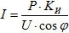
для трехфазной сетинапряжением U = 380 В
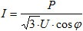
для бытовых электроприборов cosȹ = 1.
К_{и} – коэффициент одновременности, т.е. какая часть приборов может быть включена одновременно.
Для повышения пожарной безопасности, в расчете для частного дома (квартиры) можно предположить, что в сеть одновременно могут быть включены все электрические приборы и принять коэффициент К_{и} = 1.
Зная величину тока, сечение провода находят по таблице 6.
Если окажется что расчетное и табличное значения токов не совпадают, то в этом случае выбирают ближайшее большее значение сечения токопроводящей жилы кабеля.

Таблица 6
Выбор сечения провода по величине тока
Сечение токопроводящей жилы, мм² | Медные жилы проводов и кабелей
Сечение токопроводящей жилы, мм² | Напряжение, 220 В |  | Напряжение, 380 В
Сечение токопроводящей жилы, мм² | ток, А | мощность, кВт | ток, А | мощность, кВт
1,5 | 19 | 4,1 | 16 | 10,5
2,5 | 27 | 5,9 | 25 | 16,5
4 | 38 | 8,3 | 30 | 19,8
6 | 46 | 10,1 | 40 | 26,4
10 | 70 | 15,4 | 50 | 33,0
16 | 85 | 18,7 | 75 | 49,5
25 | 115 | 25,3 | 90 | 59,4
35 | 135 | 29,7 | 115 | 75,9
50 | 175 | 38,5 | 145 | 95,7
70 | 215 | 47,3 | 180 | 118,8
95 | 260 | 57,2 | 220 | 145,2
120 | 300 | 66,0 | 260 | 171,6
2,5 | 20 | 4,4 | 19 | 12,5
4 | 28 | 6,1 | 23 | 15,1
6 | 36 | 7,9 | 30 | 19,8
10 | 50 | 11,0 | 39 | 25,7
16 | 60 | 13,2 | 55 | 36,3
25 | 85 | 18,7 | 70 | 46,2
35 | 100 | 22,0 | 85 | 56,1
50 | 135 | 29,7 | 110 | 72,6
70 | 165 | 36,3 | 140 | 92,4
95 | 200 | 44,0 | 170 | 112,2
120 | 230 | 50,6 | 200 | 132,0

Если в доме имеются мощные электроприборы, нагрузка которых составляет более 1,5 кВт, для их подключения рекомендуется использовать отдельную линию.
Часто приходится решать обратную задачу, когда для известного сечения проводника, проложенного в доме или квартире, необходимо найти максимально допустимую нагрузку. В этом случае, по таблицам для данного сечения токопроводящей жилы кабеля находим максимально допустимую нагрузку. Затем зная мощности электрических приборов, определяем, какие из них могут быть одновременно включены в сеть.
Следует помнить, что максимальный допустимый ток для стандартных бытовых электроустановочных изделий (выключатели, розетки) равен 16 А. Поэтому включать в одну розетку или подключать к одному выключателю нагрузку более 16 А, что для однофазной сети соответствует 3,5 кВт нельзя.

3.3. Действия при обнаружении аварийного режима
в электрооборудовании

Аварийный режим работы эксплуатируемого электрооборудования может проявляться в виде сработки аппаратов электрической защиты сети, изменения цвета термоиндикаторов, обнаружения зон аномального нагрева элементов электрооборудования при тепловизионной диагностике, сработки датчиков термосистем. Кроме того, об аварийном режиме работы электроприбора может говорить появление на его поверхности, шнуре и вилки питания оплавлений, деформации корпуса, возникновении при работе нехарактерного шума и запаха плавящейся изоляции.
Признаки аварийного режима работы электрооборудования и действия при их обнаружении представлены в таблице 7.

Таблица 7
Признаки аварийного режима работы электрооборудования и действия при их обнаружении
Признак аварийного режима | Возможная причина | Рекомендуемые действия
Сработал автоматический выключатель | Короткое замыкание в цепи.  Перегрузка в цепи. | Этап 1.  - установить какой тип аппарата защиты сработал (автоматический выключатель, устройство защиты дифференциального тока, устройство защиты от перенапряжения, устройство защиты от дугового пробоя (искрения)) или по какому каналу произошло срабатывание, если прибор комбинированный, т.е. объединяет в себе два и более типа защиты;  - установить обстоятельства при которых произошло отключение. Что произошло пред отключением (подключение или отключение потребителя, мерцание света, аномальная работа электроприборов и т.п.)? Какие нагрузки были подключены и были в работе? Когда и сколько раз срабатывали аппараты защиты?  - провести визуальный осмотр электрооборудования (шнуры питания, розетки, выключатели, контактные соединения, соединительные коробки, электроприборы) на наличие видимых повреждений (изменение цвета или оплавление изоляции, следы термического воздействия в результате короткого замыкания, искрения, перегрузок);  - если при визуальном осмотре обнаружены повреждения, то необходимо приступить к устранению причин выявленных повреждений и ремонту (замене) поврежденного электрооборудования;  - если при визуальном осмотре повреждения не обнаружены, то необходимо прейти к этапу 2.  Этап 2.  Проверить надлежащую работу аппарата защиты.  - для устройства защиты от перенапряжения измерить значение напряжения питающей сети. Если значение питающего напряжения сети выходит за диапазон уставки аппарата (ниже нижнего предела или выше верхнего), то проблема в сети. Если значение питающего напряжения сети лежит в диапазоне уставки, то аппарат защиты неисправен и его необходимо заменить;  - для устройства защиты дифференциального тока в соответствии со стандартами [7, 8] в конструкции должно быть предусмотрено тестовое устройство (кнопка), которое обеспечивает проверку работоспособности аппарата. Также можно проверить работоспособность устройства с помощью приборов проверки и измерения параметров устройств защитного отключения. Если аппарат защиты неисправен, его необходимо заменить.  - для устройства защиты от дугового пробоя проверить работоспособность аппарата в соответствии с инструкцией завода-изготовителя. Например, с помощью тестового устройства, входящего в комплект поставки прибора, при помощи тестовой кнопки и т.д. Если аппарат защиты неисправен, его необходимо заменить.  - для автоматического выключателя проверить работоспособность механизма расцепления. Взвести автоматический выключатель рукой и после отключить его. При отключении должен быть слышен характерный щелчок.  Если аппараты электрической защиты исправны, то необходимо перейти к этапу 3.  Этап 3.  Проверка присоединенных нагрузок (электроприборов).  - присоединять к электрической цепи поочередно по одной нагрузке, контролируя срабатывания аппаратов защиты;  - при выявлении нагрузки, вызывающей срабатывание аппарата защиты, вывести нагрузку из эксплуатации.  Результаты проверки, а также все проведенные профилактические и ремонтные работы должны быть зафиксированы в журнале.
Сработало устройство защиты дифференциального тока | Утечка тока.
Сработало устройство защиты от дугового пробоя (искрения) | Дуговой пробой(последовательный, параллельный, на землю) или искрение.
Сработало устройство защиты от перенапряжения | Перепады напряжения
Термоиндикатор изменил цвет | Перегрузка цепи.  Плохой контакт. | - Вывести электрооборудование из эксплуатации;  - установить обстоятельства, при которых произошел перегрев (какие нагрузки были подключены и были в работе, при возможности измерить протекающий ток с целью выявления перегрузки).  - провести визуальный осмотр электрооборудования, на который нанесен термоиндикатор на наличие видимых повреждений (изменение цвета или оплавление изоляции, следы термического воздействия в результате короткого замыкания, искрения, перегрузок);  - если при визуальном осмотре обнаружены повреждения, то необходимо приступить к устранению причин выявленных повреждений и ремонту (замене) поврежденного электрооборудования;  - если при визуальном осмотре повреждения не обнаружены – провести оценку его состояния и выполнить профилактические работы;  - удалить старый термоиндикатор и нанести новый.  В журнале указать дату обнаружения перегрева, причину, проведенные работы (ремонт, замена, профилактические работы), дату нанесения нового термоиндикатора, состояние нового термоиндикатора (цвет, градуировка и.т.п.).
Получен сигнал пожарной опасности от термосистемы | Перегрузка.  Плохой контакт. | В случае получения сигнала о перегреве:  - установить место, где произошло срабатывание датчика;  - зафиксировать в журнале время, место и наименование электрооборудования, на котором произошло срабатывание;  - произвести осмотр оборудования, по причине которого произошло срабатывание системы;  - по результатам осмотра, в случае выявления неисправности, провести ремонт, техническое обслуживание или замену электрооборудования;  - при необходимости заменить датчик с соответствующей отметкой в журнале.
При проведении тепловизионной диагностики обнаружен аномальный нагрев элемента электрооборудования | Перегрузка.  Плохой контакт. | При обнаружении аварийного пожароопасного дефекта электрооборудование необходимо немедленно вывести из эксплуатации и провести ремонтные работы.  После устранения неисправностей, приведших к возникновению дефекта, рекомендуется провести повторное тепловизионное обследование данного объекта.  Результаты повторной диагностики занести в протокол с указанием проведенных ремонтно-профилактических работ.  Рекомендуется проводить внеплановую тепловизионную диагностику отдельных элементов электрооборудования после каждого их ремонта или замены.  Результаты внеплановой диагностики заносятся в протокол с указанием причины обследования.
При работе электрического прибора наблюдается не характерный шум, запах плавящейся изоляции. | Перепады напряжения.  Нарушение правил эксплуатации.  Неисправность электроприбора | Отключить электроприбор от сети.  Осмотреть прибор на наличие неисправностей (оплавление или повреждение изоляции питающего шнура, деформация корпуса и т.д.).  При обнаружении неисправности вывести прибор из эксплуатации.  Произвести ремонт или замену прибора.

Заключение

Для повышения уровня пожарной безопасности объектов жилого сектора и общественных зданий необходимо проведение мероприятий по профилактике пожаров от электрооборудования,в том числена основе современных возможностей ведения мониторинга состояния пожарной безопасности, эксплуатируемого электрооборудования.
К ним относится систематический мониторинг пожарной безопасности эксплуатируемого электрооборудования жилых и общественных зданий с применением современных технических средств, а именно тепловизионная диагностика, применение термоиндикаторов для выявления аварийных участков электроустановок. Также необходимо внедрять в широкую практику новые аппараты защиты электрических сетей – устройств защиты от дугового пробоя и перенапряжения.
С целью повышения пожарной безопасности эксплуатируемого электрооборудования жилых и общественных зданий, профилактическим осмотрам должны подвергаться все элементы электроустановок.
Метод профилактики должен выбираться исходя из технических возможностей, удобства ведения осмотров и безопасности обслуживающего персонала. Возможно применение разных методов на одном объекте, в зависимости от конструкции и условий эксплуатации.
Сочетание нескольких методов профилактики позволяет более эффективно проводить профилактику пожарной безопасности электрооборудования жилых и общественных зданий.
Применяя совокупность различных методов можно построить систему мониторинга и профилактики пожарной опасности эксплуатируемого электрооборудования, отражающую состояние пожарной безопасности электроустановок и позволяющую осуществлять его противопожарную профилактику.

Приложение

Описание технических средств предупреждения и профилактики пожаров от электрооборудования

Автоматические выключатели (АВ)
Автоматический выключатель илипроще говоря «автомат» - это коммутационный аппарат, предназначенный для защиты электрической сети от сверхтоков, т.е. от коротких замыканий и перегрузок.
Автоматические выключатели бывают с электромагнитным расцепителем защищающим электрическую цепь от короткого замыкания и комбинированным расцепителем — когда дополнительно с электромагнитным расцепителем применяется тепловой расцепитель,защищающий цепь от перегрузки.

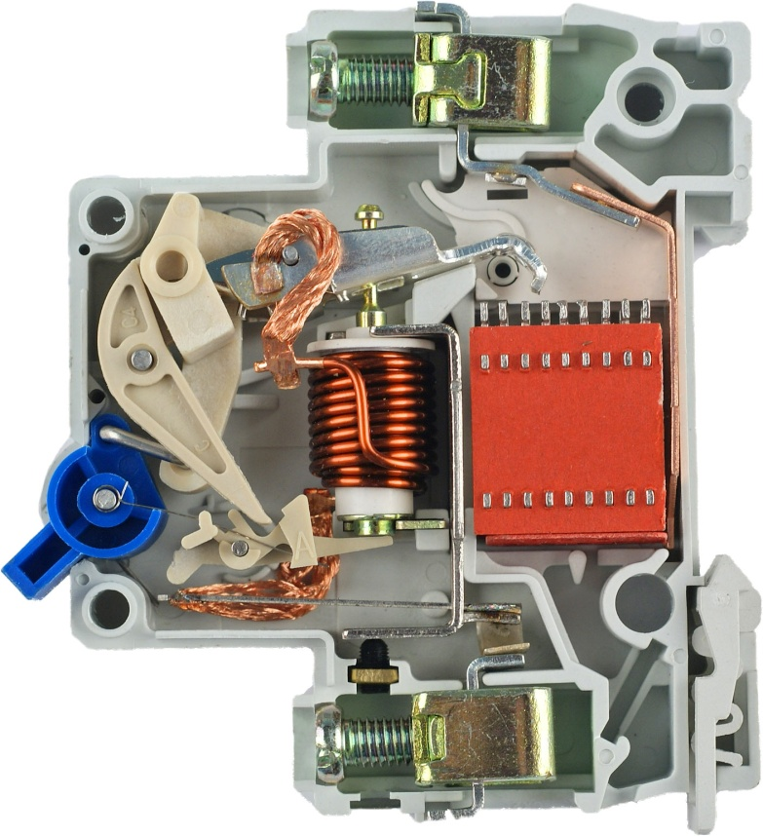
6
9
6
1
10
8
13
4
3
7
5
12
2
11
1, 2 – винтовые клеммы для подключения;3 - подвижный контакт; 4 – неподвижный контакт; 5 - дугогасительная камера; 6 - гибкий проводник (применяется для соединения подвижных частей автоматического выключателя); 7 - катушка электромагнитного расцепителя; 8 - сердечник электромагнитного расцепителя; 9 - тепловой расцепитель (биметалли́ческаяпласти́на); 10 - механизм расцепителя; 11 - рукоятка управления; 12 - фиксатор (для крепления автомата на DIN-рейке); 13 - корпус.
Рисунок 1.Устройство АВ с комбинированным расцепителем
В соответствии с требованиями главы 3.1ПУЭ, СП 256.1325800.2016, СП 31-110-2003 бытовые электросети должны быть защищены от коротких замыканий и перегрузки. Поэтому для защиты электропроводки жилых и общественных зданий следует применять автоматы с комбинированнымрасцепителем.
В автоматическом выключателе, за защиту цепи от коротких замыканий отвечает электромагнитныйрасцепитель. Он состоит из катушки с находящимся в ее центре сердечником, установленным на специальной пружине.
В нормальном режиме работы,ток,проходя по катушке создает электромагнитное поле, которое притягивает сердечник внутрь катушки.
Силы этого электромагнитного поля недостаточно чтобы преодолеть сопротивление пружины, на которой установлен сердечник.При коротком замыкании ток в электрической цепи мгновенно возрастает до величины в несколько раз превышающей номинальный ток АВ, этот ток короткого замыкания, проходя по катушке электромагнитного расцепителя увеличивает электромагнитное поле, воздействующее на сердечник до такой величины, что его силы втягивания хватает на то что бы преодолеть сопротивление пружины, перемещаясь внутрь катушки сердечник размыкает подвижный контакт автоматического выключателя, обесточивая цепь.Электромагнитныйрасцепитель отключает электрическую цепь за доли секунды.
Защиту электрической цепи от перегрузки обеспечивает тепловой расцепитель автоматического выключателя.
Перегрузка может возникнуть при включении в сеть электрооборудования общей мощностью превышающей допустимую нагрузку для данной сети, что в свою очередь может привести к перегреву проводов разрушению изоляции электропроводки и возникновению пожара.
Тепловой расцепитель представляет собой биметаллическую пластину, т.е. он состоит из двух спаянных пластин изготовленных из разных металлов, имеющих разный коэффициент расширения при нагреве.
При прохождении по биметаллической пластине тока превышающего номинальный ток АВ пластина нагревается, при этом один металл расширяется быстрее другого.Это приводит к искривлению биметаллической пластины.
Приискривлении она воздействует на механизм расцепителя, который размыкает подвижный контакт.
Время срабатывания теплового расцепителя зависит от величины превышения протекающего в цепитоканад номинальнымтокомАВ.
Чем больше это превышение, тем быстрее сработаетрасцепитель.
Токи уставок автоматических выключателей, служащих для защиты отдельных участков сети, следует выбирать по возможности наименьшими
по расчетным токам этих участков или по номинальным токам электроприемников, но так, чтобы аппараты защиты не отключали электроустановки при кратковременных перегрузках (пусковые токи, пики технологических нагрузок, токи при самозапуске и т. п.).
Следует обращать внимание на маркировку и характеристики АВ.
В маркировке указываются:
- модель автоматического выключателя;
- номинальный ток - максимальный ток электрической сети, при котором автоматический выключатель способен длительно работать без аварийного отключения цепи. Стандартные значения номинальных токов автоматических выключателей для сетей жилых и общественных зданий: 10, 16, 25, 32, 40, 63 А;
- номинальное напряжение - максимальное напряжение сети в Вольтах, на которое рассчитан автоматический выключатель;
- предельная отключающая способность автоматического выключателя - максимальный ток короткого замыкания в Амперах, который способен отключить данный АВ сохранив при этом свою работоспособность. В случае превышения током короткого замыкания значения указанной предельной отключающей способности возникает вероятность оплавления подвижных контактов АВ и их приваривания друг к другу, т.е. выхода АВ из строя.
- характеристика срабатывания - определяет диапазон срабатывания электромагнитного расцепителяАВ. Характеристика срабатывания имеет буквенное обозначение. Для защиты электрических сетей жилых и общественных зданий чаще всего применяются АВ с характеристиками В, С, D.

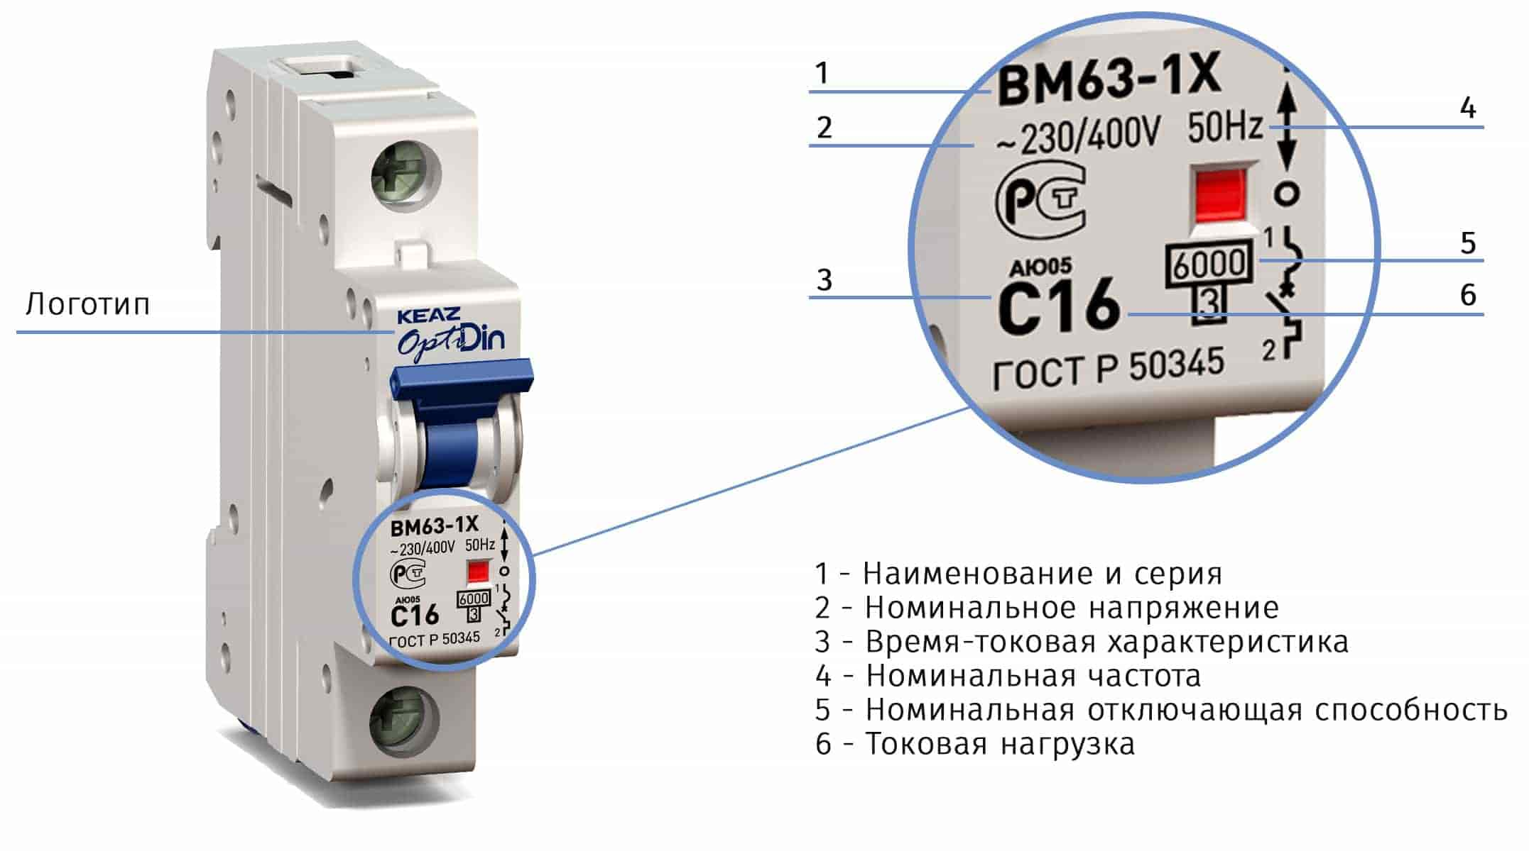
Рисунок 2. Пример маркировки АВ

Диапазоны токов мгновенного расцепления в зависимости от характеристики срабатывания в соответствии с [12] представлены в таблице 1.
Таблица 1
Диапазоны токов мгновенного расцепления

Характеристика срабатывания  (тип АВ) | Диапазон
В | Свыше 3 до 5 включительно
С | Свыше 5 до 10 включительно
D | Свыше 10 до 20 включительно
- номинальный ток АВ.

Выбор автоматического выключателя осуществляется по следующим параметрам:
- по количеству полюсов. Одно- и двухполюсные АВ применяются для однофазной сети, а трех- и четырехполюсныеАВ - в трехфазной сети;
- по номинальному напряжению. Номинальное напряжение АВ должно быть больше или равно номинальному значению напряжения защищаемой им цепи;
- по характеристике срабатывания.Характеристику срабатывания АВ можно выбрать согласно таблице 1;
- по номинальному току. Определить необходимый номинальный ток АВ можно по мощности или по сечению жил кабеля.

Устройства защитного отключения дифференциального тока (УДТ)
Устройство защитного отключения дифференциального тока или, как часто говорят, «УЗО»- это коммутационный аппарат, предназначенный для защиты электрической цепи от токов утечки.

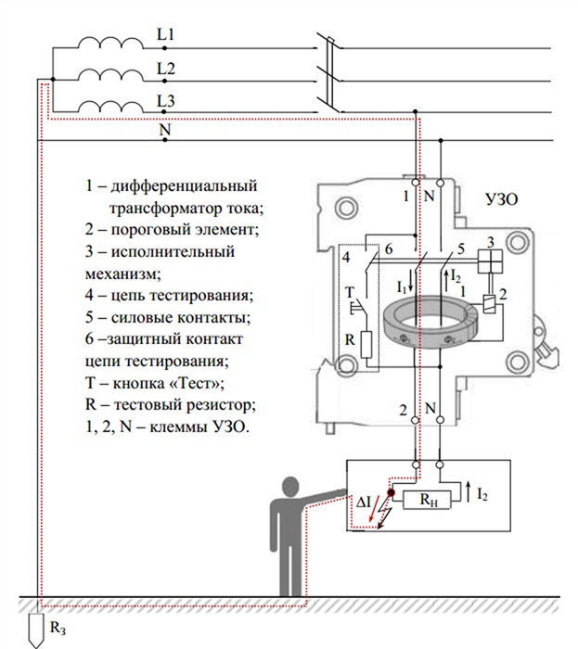
Рисунок 3. Принцип работы УДТ

Ток утечки – это ток, проходящий по нежелательным, в нормальных условиях эксплуатации, проводящим путям.
В нормальном режиме работы электроустановки, электрический ток протекает через проводники внутри нее, как предусмотрено конструкцией.
От других токопроводящих элементов конструкции (металлические корпус, рама, каркас), проводники отделены изоляцией, сопротивление которой не позволяет создать электрическую цепь.

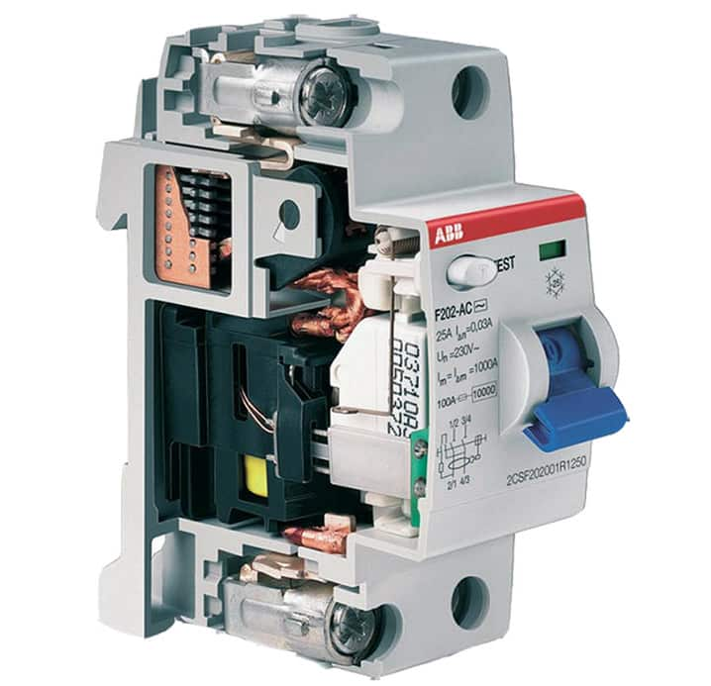
Рисунок 4. Пример конструкции УДТ

Если по какой-то причине (повреждение, влажность, токопроводящая пыль и т.п.) сопротивление изоляции уменьшилось, на корпусе или других токопроводящих элементах установки появляется потенциал. Сам по себе ток утечки не возникнет, необходимо создать цепь, соединяющую электрический прибор с потенциалом на корпусе с землей или нейтралью. Здесь возможно несколько вариантов.
В первом случае, корпус электроустановки, например, бытовой техники, касается металлического проводника, имеющего контакт с землей. В точке касания замыкается цепь, и возникает ток утечки. Если контакт достаточно надежный, то сила тока возрастет до порога срабатывания автоматического выключателя в щитке питания. При слабом контакте может возникнуть искрение, локальный нагрев точки касания, что приводит к оплавлению и дальнейшему повреждению изоляции проводов, возгоранию и пожару.
В другом случае, корпус электроустановки не имеет контакта с заземленными предметами и сам не заземлен. При касании внешних панелей человеком, возникает нагрузка, т.к. тело человека является проводником, и через него протекает электрический ток. Поскольку сопротивление тела человека велико, сила тока недостаточна для срабатывания автоматического выключателя в щитке питания и человек получает электротравму вплоть до летального исхода.
Таким образом, УДТ обеспечивает защиту человека от поражения электрическим током и защиту от пожаров.
Принцип действия УДТ следующий. При нормальном режиме работы цепи, когда подвижные контакты УДТ замкнуты, прямой ток от фазного провода проходит через магнитопровод УДТ, затем через нагрузку, в качестве которой выступают, подключенные электропотребители и возвращается обратно в сеть по нулевому проводнику, так же через магнитопровод УДТ, при этом величина обратного тока равна величине прямого тока.
Прямой ток проходя через магнитопровод УДТ создает в нем магнитный поток, в свою очередь обратный ток так же создает в магнитопроводе магнитный поток такой же величины, но так как направление токов противоположно, то и создаваемые ими магнитные потоки противоположны, т.е. магнитные потоки направлены встречно по отношению друг к другу и соответственно, при равных значениях прямого и обратного токов, уравновешивают друг друга, в результате чего суммарный магнитный поток в магнитопроводе равен нулю. Так как суммарный магнитный поток в магнитопроводе отсутствует (равен нулю), во вторичной обмотке ток не индуктируется. Подвижные контакты замкнуты, электрическая цепь включена и находится в нормальном режиме работы.
Если в одном из элементов электрической цепи возникает утечка тока, то часть электрического тока начинает протекать по нежелательному проводящему пути. При этом, часть тока электрической цепи, поступающая от фазного провода не будет возвращаться в сеть, а проходя по нежелательному проводящему пути будет уходить в землю. Следовательно, обратный ток, который будет возвращаться в сеть через магнитопровод УДТ по нулевому проводу, будет меньше прямого тока, поступающего в сеть, соответственно и величина прямого магнитного потока станет больше величины обратного магнитного потока, в результате чего в магнитопроводе УДТ суммарный магнитный поток уже не будет равен нулю.
Возникший суммарный магнитный поток индуктирует электрический ток во вторичной обмотке, который проходя через магнитоэлектрическое реле приводит его в работу, а оно, в свою очередь, размыкает подвижные контакты отключая электрическую цепь.
Устройство защитного отключения дифференциального тока имеет в обиходе и другие названия, например, дифференциальный выключатель, автоматический выключатель дифференциального тока, устройство защитного отключения. Также в различных документах встречаются разные аббревиатуры данного устройства, например, АВДТ в ГОСТ IEC 61009-1-2020, ВДТ в ГОСТ IEC 61008-1-2020; УДТ в СП 256.1325800.2016; УЗО в ПУЭ и СП 31-110-2003.

Основными характеристиками УДТ являются:
- тип. В зданиях могут применяться УДТ типа «А», реагирующие как на переменные, так и на пульсирующие токи утечки, или типа «АС», реагирующие только на переменные токи утечки. Источником пульсирующего тока утечки могут являться стиральные машины с регуляторами скорости, регулируемые источники света, персональные компьютеры и др.
- номинальный ток - максимальный ток при котором УДТ способно длительно работать, не теряя свою работоспособность. Стандартными, наиболее часто используемыми значениями номинальных токов УДТ, используемых в электроустановках жилых и общественных зданий являются: 10, 16, 25, 32, 40, 63А;
- дифференциальный ток– минимальный ток утечки, при котором УДТ произведет отключение электрической цепи. Дифференциальный ток – это одна из главных характеристик УДТ;
- номинальное напряжение – напряжение сети при котором УДТ способно длительно работать, не теряя свою работоспособность;
- род тока(постоянный или переменный);
- условный ток короткого замыкания–ток который кратковременно может выдержать УДТ до момента пока не сработает автоматический выключатель, установленный для защиты цепи от короткого замыкания.
Выбор УДТ производится по следующим критериям:
- по номинальному напряжению и типу сети. Номинальное напряжение УДТ должно быть больше либо равно номинальному напряжению защищаемой им цепи. Для однофазной сети требуется двухполюсное УДТ, для трехфазной сети – четырехполюсное;
- по номинальному току. Согласно ПУЭ использование УДТ в групповых линиях, не имеющих защиты отсверхтока, без дополнительного аппарата, обеспечивающего эту защиту не допускается. Из этого следует, что перед УДТ должен стоять автоматический выключательили другой аппарат с функцией защиты от сверхтока, по току которого необходимо выбирать номинальный ток УДТ. При этом номинальный ток УДТ должен быть больше либо равен номинальному току установленного до него аппарата защиты (автоматического выключателя или другого аппарата с функцией защиты от сверхтока);
- по дифференциальному току. Стандартными величинами дифференциального тока УДТ являются: 6, 10, 30, 100, 300, 500мА. УДТ
с дифференциальным током 100, 300 и 500 мА применяются для защиты
от пожаров, с дифференциальными токами 6, 10, 30 мА - для защиты
от поражения человека электрическим током.

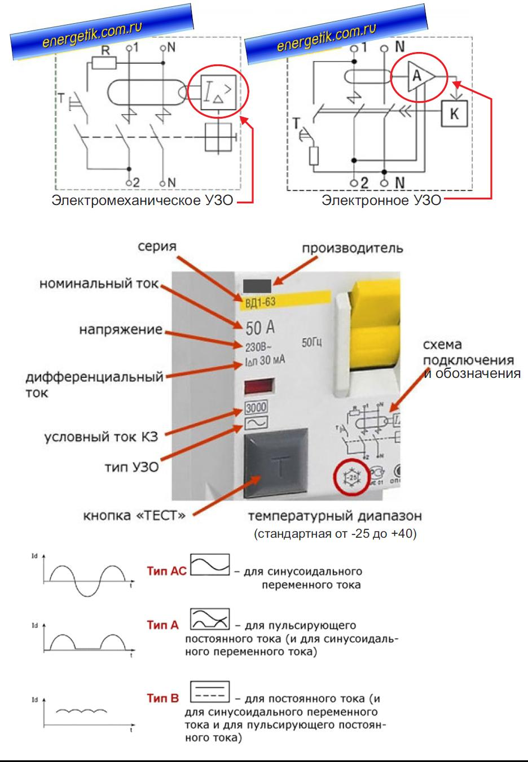
Рисунок 5. Маркировка УДТ

Применяемые типыУДТфункционально должны предусматривать возможность проверки их работоспособности, проверкаУДТ(тестирование) для жилых объектов должна проводиться не реже одного раза в три месяца,
о чем должна быть запись в инструкции по эксплуатации предприятия-изготовителя.
УстановкаУДТ, действующих на отключение, запрещается
для электроприемников, отключение которых может привести к опасным последствиям: созданию непосредственной угрозы для жизни людей, возникновению взрывов, пожаров и т.п.
Для санитарно-технических кабин, ванных и душевых рекомендуется устанавливатьУДТс номинальным дифференциальным отключающим током до 10 мА, если для них выделена отдельная линия, в остальных случаях, например, при применении одной линии для санитарно-технической кабины, кухни и коридора, следует применятьУДТс номинальным дифференциальным отключающим током до 30 мА.
Для одноквартирных домовУДТс номинальным дифференциальным отключающим током до 30 мА рекомендуется предусматривать для групповых линий, питающих штепсельные розетки внутри дома, включая подвалы, встроенные и пристроенные гаражи, а также в групповых сетях, питающих ванные комнаты, душевые и сауны. Для устанавливаемых снаружи штепсельных розеток установкаУДТс номинальным дифференциальным отключающим током до 30 мА обязательна.
В зданиях могут применяться УЗО типа «А», реагирующие как на переменные, так и на пульсирующие токи повреждений, или «АС», реагирующие только на переменные токи утечки.
Как видно из конструкции УДТ (если речь идет не о комбинированном устройстве) в нем отсутствует защита от сверхтоков и при любой схеме его подключения должна быть предусмотрена обязательная установка автоматического выключателя, для защиты, как самой сети, так и УДТ от токов перегрузки и короткого замыкания.
Также необходима периодическая проверка работоспособности УДТ. Стандартами [7, 8] установлено требование по наличию устройства проверки работоспособности УДТ (кнопки). Проверка работоспособности осуществляется нажатием кнопки «ТЕСТ». При ее нажатиив УДТ искусственно создаетсятокутечки, что должно привести к отключению УДТ.

Устройства защиты от дугового пробоя или искрения (УЗДП)
Дуговой пробой или искрение – один из аварийных пожароопасных режимов в электросетях.
В отличие от коротких замыканий, возникающий при искровых
и дуговых разрядах ток, ограничивается сопротивлением нагрузки, на который не реагируют автоматические выключатели, но за счет длительного времени его протекания, может происходить воспламенение изоляции провода.
Одной из главных причин искрения является большое переходное сопротивление (БПС), в обиходе называемое также «плохим контактом».
При БПС на переходе электрического тока с одного проводника на другой образуется последовательная или параллельная электрическая дуга между проводами или контактами.
БПС часто возникает вследствие дефектов и повреждений, произошедших при эксплуатации оборудования. Например:
- повреждения изоляции кабеля гвоздями, шурупами, зажимами или
при механическом воздействии другими предметами;
- повреждения изоляции кабелей грызунами и домашними животными;
- излом кабеля (провода) при изгибах или при постоянных механических воздействиях;
- старение изоляции, повреждения от воздействия температуры, влаги, других разрушающих факторов;
- ухудшение контакта из-за ослабления зажимов, старения и окисления проводов и т.д.
В повреждённой жиле возникает малый зазор, пробиваемый рабочим напряжением, поэтому ток по такому кабелю продолжает протекать, и остаётся близок к номинальному значению, а значит, автоматический выключатель
на него не реагирует.

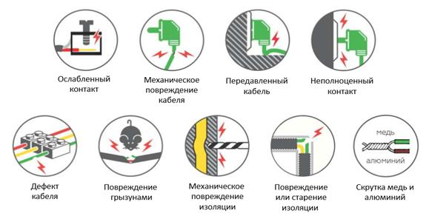
Рисунок 6. Возможные причины искрения в электропроводке

В зазоре возникает дуговой разряд, сопровождающийся интенсивным выделением тепла, что приводит к дальнейшему разрушению изоляции кабеля и его возгоранию.
При большом переходном сопротивлении возникает процесс циклического образования и гашения электрической дуги, происходит значительное и длительное выделение тепловой энергии. Возникают длительные и устойчивые тепловые режимы работы электрических цепей, вследствие чего происходит разрушение изоляции и защитных оболочек, а также последующее возгорание.
По механизму возникновения, различают последовательный дуговой пробой, параллельный дуговой пробой и дуговой пробой на землю.

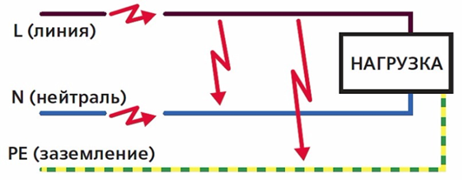
Рисунок 7. Механизм возникновения дуговых пробоев
Под последовательным дуговым пробоем понимается электрический пробой изоляции (или воздушного промежутка), при котором ток протекает через нагрузку цепи, защищаемой УЗДП. Последовательный дуговой пробой возникает, прежде всего, в результате повреждения провода или потери контакта в последовательности с нагрузкой. В этих случаях, величина тока меньше, чем рабочий ток, и автоматические выключатели или выключатели дифференциального тока не способны определить неисправность и отключить защищаемую цепь.
Параллельный дуговой пробой - это пробой, при котором ток протекает между активными проводниками, параллельно цепи нагрузки. Пробой сопровождается появлением электрической дуги, способствующей замыканию проводников. Величина тока при параллельном пробое определяется полным сопротивлением цепи. В зависимости от того, какой номинальный ток имеет автоматический выключатель, происходит (или не происходит) отключение цепи. При загрубленнойуставке тока срабатывания автоматического выключателя отключение цепи происходит с задержкой.
Дуговой пробой на землю – это пробой, при котором ток протекает между активным проводником и землей в результате замыкания фазного проводника на землю или на элемент электрически связанный с землей.
Устройство защиты от дугового пробоя (УЗДП) – новый класс аппаратов защиты электрической сети, предназначенный, в отличие от других видов электрических защит, исключительно для предупреждения и предотвращения пожаров, возникающих из-за дугового пробоя (искрения).
Некоторыми разработчиками этих изделий применяется также термин «устройство защиты от искрения» (УЗИс).

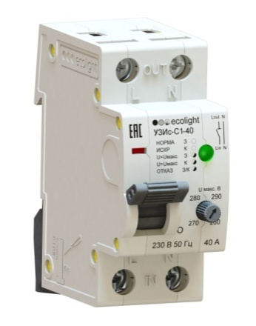 | 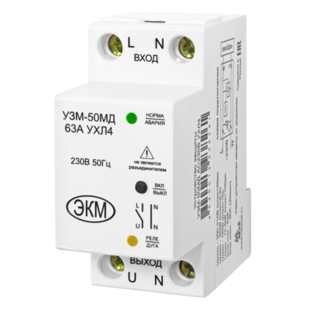
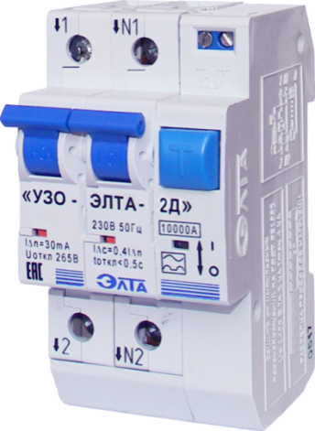 | 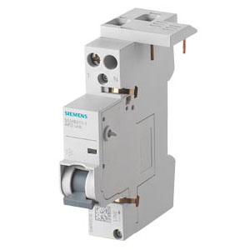
Рисунок 8. Примеры устройств защиты от дугового пробоя различных производителей

УЗДП носит исключительно противопожарное назначение.
Основной задачей УЗДП является своевременно распознать возникновение пожароопасного искрения и отключить защищаемую электрическую цепь.
УЗДП сконструировано так, чтобы определить появление дугового (искрового) разряда и прервать контур ещё перед тем, как энергия в месте неисправности достигнет значений, ведущих к возникновению пожара.
УЗДП обеспечивает автоматическую диагностику контролируемой электрической цепи и при возникновении искрения отключает её от общей питающей сети.
Таким образом, цель применения этих устройств – это предупреждение пожаров, возникающих в помещениях, зданиях и сооружениях по причине неисправности электрооборудования, проявляющейся в виде дугового пробоя (искрения).
Большинство УЗДП используют схожие принципы обнаружения пожароопасного искрения в сети. Устройство анализирует совокупность параметров тока и напряжения сети, характерных для искрения: величину, форму, полярность, продолжительность и темп следования скачков. Эти скачки и дают информацию, обрабатываемую модулем обработки сигналов в составе УЗДП. Величина полученного сигнала сравнивается с заданным значением и при каждом превышении этого значения подается импульс регистрируемый накопителем. При достижении в накопителе установленного числа импульсов заданного уровня подряд формируется сигнал, отключающий защищаемую линию.
Важной характеристикой УЗДП, является помехозащищенность, т.е. отсутствие нежелательных (ложных) срабатываний при включении в защищаемую цепь различных электроприборов, например, пылесоса, источника питания с электронной коммутацией, двигателя конденсаторного пуска, электронных регуляторов (тиристорного типа) силы света, флуоресцентных и галогеновых ламп, а также «нормально искрящих» ручных электробытовых инструментов с двигателями коллекторного типа искрение в которых является допустимым, например дрель.
Стоит отметить, что отдельные электрические устройства сами могут генерировать высокочастотные и среднечастотные помехи, которые будут распознаваться УЗДП как источник искрения. Например, тиристорные регуляторы с фазовым управлением без помехоподавляющих фильтров; различные устройства, генерирующие высокочастотные помехи повышенного уровня, существенно превышающие нормы на помехоэмиссию.При наличии перечисленных устройств, приходится либо отказываться от применения УЗДП, увеличивая риски возгораний от искрения, либо отключать УЗДП на время использования устройств, являющихся генераторами высокочастотных и среднечастотных помех.
Основными характеристиками УЗДП являются:
- номинальный ток – максимальный ток при котором УЗДП способно длительно работать, не теряя свою работоспособность. В основном выпускаются в пяти модификациях, в зависимости от номинального тока: 16, 25, 32, 40, 63А;
- номинальное напряжение – напряжение сети при котором УЗДП способно длительно работать, не теряя свою работоспособность;
- условный ток короткого замыкания – ток который кратковременно может выдержать УЗДП до момента пока не сработает автоматический выключатель, установленный для защиты цепи от короткого замыкания.

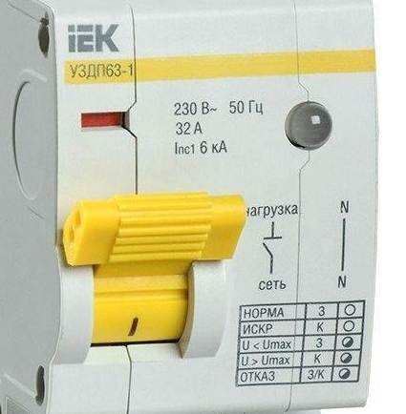
1
5
2
3
4
6
7
8
1 – изготовитель; 2 – модель; 3 – номинальное напряжение; 4 – частота; 5 – номинальный ток; 6 – условный ток короткого замыкания; 7 – схема подключения; 8 – схема индикации состояния прибора
Рисунок 9. Пример маркировки УЗДП

Выбор УЗДП производится по следующим критериям:
- по номинальному напряжению. Номинальное напряжение УЗДП должно быть больше либо равно номинальному напряжению защищаемой им цепи;
- по номинальному току. УЗДП не защищает электрическую сеть
от перегрузки и токов короткого замыкания.Поэтомуперед УЗДП должен стоять автоматический выключатель или другой аппарат с функцией защиты
от сверхтока по току которого необходимо выбирать номинальный ток УЗДП. При этом номинальный ток УЗДП должен быть больше либо равен номинальному току установленного до него аппарата защиты (автоматического выключателя или другого аппарата с функцией защиты от сверхтока).
Также при выборе УЗДП следует обратить внимание на наличие функции проверки работоспособности устройства. Некоторые производителиоснащают УЗДП кнопкой проверки, отдельные производители в комплекте с устройством поставляют средство контроля в виде автономной вилки, позволяющейимитировать искровые разряды, и таким образом осуществлять контроль функционирования изделия и определение зоны его действия, что является несомненным преимуществом таких аппаратов.

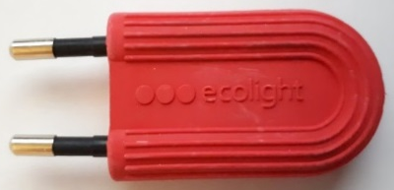
Рисунок 10.Пример УЗДП в комплекте со средством контроля зоны функционирования

УстановкаУЗДПв групповых сетях питания систем противопожарной защиты и в электроустановках медицинского назначения, поддерживающих жизнедеятельность больных, не допускается.
УЗДП является еще одним видом защиты электрических цепей.
Оно не заменяет собой другие аппараты защиты и не отменяет необходимости применения в электрических цепях автоматических выключателей и устройств защитного отключения дифференциального тока.
УЗДП рекомендуется устанавливать в отдельных групповых линиях питания освещения и штепсельных розеток после других аппаратов защиты (АВ, УДТ).
Установка УЗДП запрещается в линиях систем противопожарной защиты, а также электроприемников, отключение которых может привести к опасным последствиям: созданию непосредственной угрозы для жизни людей, возникновению взрывов, пожаров и т.д.

Устройства защиты от перенапряжения сети (УЗП)
Перепады напряжения в электрической сети являются одной из основных причин выхода из строя электрических приборов, приводящих в отдельных случаях к пожару. Особенно остро вопрос защиты электроприборов
от перепадов напряжения стоит в жилых многоквартирных домах старой постройки, а так же частных жилых домах подключенных к старым линиям электропередач.
Устройство защиты от перенапряжения или реле напряжения – это аппарат защиты, осуществляющий непрерывный контроль величины напряжения питающей сети с целью обеспечения отключения нагрузки в случае выхода значения напряжения за установленные приделы.

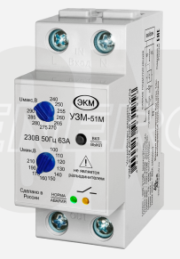 | 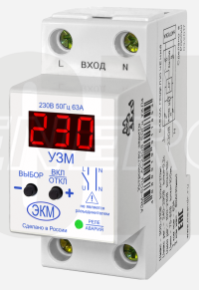 | 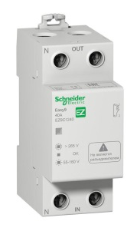
Рисунок 11. Примеры устройств защиты от перенапряжения различных производителей

Назначение УЗП заключается в защите электрооборудования
от перепадов напряжения сети которые могут возникнуть в следствие различных факторов таких какобрыв нуля, перекос фаз и т.д.
Как правило, УЗП состоит из двух основных блоков: измерительного
и исполнительного.
При подаче на УДП напряжения измерительный блок определяет
его величину. Если измеренное значение напряжения электросети не выходит за установленный в настройках диапазон значений измерительный блок подает сигнал на исполнительный блок (реле) который замыкает силовой контакт, включая тем самым нагрузку в сеть.
Таким образом, УДП осуществляет непрерывный контроль напряжения электросети.В случае снижения напряжения ниже установленного порога
или повышения выше установленного в настройках порога измерительный блок мгновенно подает сигнал на исполнительный механизм (реле) который отключает электроустановку от сети. После восстановления значения напряжения до допустимого значения, измерительный блок через установленную в настройках выдержку времени подает сигнал
на исполнительный механизм, который вновь включает нагрузку.
Существуют следующие типы реле напряжений:
-по типу электросети: однофазные и трехфазные;
-по способу установки: стационарные и переносные.При установке УЗП во вводном электрощитке обеспечивается защита всей электросети и всех электроприборов, подключенных к ней. Переносные УЗП применяются, когда его установка в щитке затруднена или необходимо обеспечить особые настройки по напряжению сети для конкретного электрооборудования.
В настоящее время существуют устройства защиты от перенапряжения с комбинированной защитой, так называемые вольт-амперные реле, которые контролируют кроме напряжения сети, еще и ток в сети, защищая тем самым сеть, как от перепадов напряжения, так и от перегрузки, т.е. дополнительно выполняет функцию ограничителя мощности.
Необходимо знать, что вольт-амперное реле не обеспечивает защиту сети от короткого замыкания и не может заменить собой автоматический выключатель.
Важной характеристикой УЗП является номинальный ток.
Номинальный ток — это ток, который УЗП способно пропускать через себя в течение длительного времени сохраняя при этом свою работоспособность.Стандартными, наиболее распространенными значениями номинального тока УЗП являются: 10; 16; 25; 32; 40; 50; 63 А.
Номинальный ток УЗП определяется по суммарному току нагрузки или мощности всех электроприборов, подключаемых в защищаемую сеть.
Получив рассчитанное значение тока, выбираем УЗП с ближайшим большим стандартным значением номинального тока.
Необходимо учитывать, что УЗП не защищает электросеть от токов перегрузки и тока короткого замыкания, поэтому само УЗП должно быть защищено от них установленным последовательно с ним автоматическим выключателем. Поэтому номинальный ток УЗПнеобходимо принимать исходя из номинального тока автоматического выключателя. При этом номинальный ток УЗП должен быть больше или равен номинальному току установленного
до него автоматического выключателя.
УЗП могут иметь несколько настроек:
- установка порога срабатывания УЗП по максимальному значению напряжения (Umax) - устанавливает максимально допустимое значение напряжения электросети, превышение которого приведет к отключению нагрузки;
- установка порога срабатывания УЗП по минимальному значению напряжения (Umin) - устанавливает минимально допустимое значение напряжения электросети, снижение напряжения ниже данного значения приведет к отключению нагрузки;
- установка времени задержки включения – время, через которое УЗП, после отключения нагрузки, повторно ее включит при восстановлении значения напряжения сети в установленных пределах. Время задержки включения электроприборов выбирается в соответствии с руководством по эксплуатации.

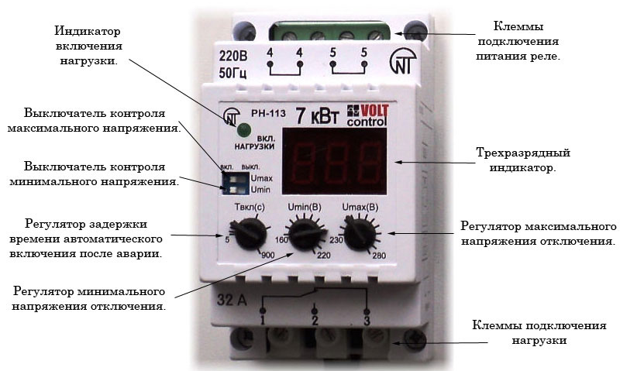
Рисунок 12. Пример маркировки устройства защиты от перенапряжения (реле напряжения)
Количество и способы настройки могут быть различны для разных типов УЗП. Обычно, настройка УЗП осуществляется с помощью поворотных регулировочных ручек.
Сравнение аппаратов защиты электрической сети по отключающей способности
Рассмотрим разницу в работе и возможностях отключения различных аппаратов защиты электрических цепей. В настоящее время, есть много комбинированных устройств защиты электрических сетей, т.е. совмещающих в себе несколько защитных функций. Здесь мы рассмотрим не комбинированные аппараты защиты, выполняющие только одну функцию.
Причинами пожаров от электроустановок могут являться: короткое замыкание, перегрузка, токи утечки, дуговые пробои (искрение), перенапряжение.
Для защиты электрических сетей, в настоящее время, являются обязательными к применению АВ и УДТ. Эти аппараты зарекомендовали себя как надежные и эффективные средства предотвращения пожаров
от электроустановок.
АВ защищает электрическую сеть от токов короткого замыкания
и перегрузок электрической сети.
УДТ защищает электрическую сеть от пожаров в результате возникновения токов утечки.
Следует отметить, что в настоящее время защиту от многих негативных факторов, вызывающих возгорание в электрических сетях, вместе
с применением АВ и УДТ, отчасти решают организационными мероприятиями, производимыми на этапе проектирования электрических сетей, при их монтаже и при эксплуатации. Используются такие меры, как заземление, укладка кабеля в короба, увеличение расстояния между проводниками, применение специальных соединительных устройств (клеммных коробок и др.) и т.д. Для защиты от перегрузок производят правильный расчет электрических сетей
и нагрузки.
Однако АВ и УДТ изначально не были предназначены для распознавания искрения и отключения цепи в случае его появления. Искрение не распознается АВ или УДТ, поскольку при искрении не происходит ни увеличение среднего значения тока в цепи, ни его утечка на землю.
При последовательном искрении полное сопротивление «плохого контакта» уменьшает ток нагрузки и держит этот ток ниже порога отключения АВ. Соответственно, эти средства защиты от негативного действия высокого значения тока не срабатывают. При параллельном искрении между фазой
и нейтральным проводом ток ограничен полным сопротивлением цепи
и срабатывание АВ и УДТ зависит от степени искрения, однако в полной мере не гарантируется.
Соответственно, решение задачи распознавания искрения и обеспечения защиты от пожаров, вызванных искрением, должно обеспечиваться новым типом устройств, функционально и технически ориентированными на такую задачу. Таким устройством является УЗДП.
УЗДП защищает электрическую сеть от пожароопасного проявления дугового пробоя (искрения).
Еще одним фактором, который может привести к пожару
от электроустановок, являются колебания напряжения электрической сети. Причем, опасность может нести как повышенное напряжение, так и понижение напряжения.
АВ, УДТ, УЗДП не защищают электрическую сеть от опасных колебаний напряжения сети. Эту задачу выполняет УЗП.
УЗП защищает электрическую сеть от колебаний напряжения, которые могут привести к выходу из строя электроприборов и их возгоранию.

Функциональные возможности аппаратов защиты электрических сетей.
Таблица 2
Функциональные возможности аппаратов защиты электрических сетей

Аварийный режим | Аппарат защиты
Аварийный режим | Автоматический выключатель (АВ) | Устройство защиты дифференциального тока (УДТ) | Устройство защиты от дугового пробоя (УЗДП) | Устройство защиты от перенапряжения (УЗП)
Короткое замыкание | Обеспечивает защиту | Не обеспечивает защиту | Не обеспечивает защиту | Не обеспечивает защиту
Перегрузка | Обеспечивает защиту | Не обеспечивает защиту | Не обеспечивает защиту | Не обеспечивает защиту
Утечка тока | Не обеспечивает защиту | Обеспечивает защиту | Не обеспечивает защиту | Не обеспечивает защиту
Дуговой пробой последовательный | Не обеспечивает защиту | Не обеспечивает защиту | Обеспечивает защиту | Не обеспечивает защиту
Дуговой пробой параллельный | Не в полной мере обеспечивает защиту.  Может сработать слишком поздно  (при ограниченном токе КЗ) | Не обеспечивает защиту | Обеспечивает защиту | Не обеспечивает защиту
Дуговой пробой  на землю | Не в полной мере обеспечивает защиту. Может сработать слишком поздно  (при ограниченном токе КЗ) | Не в полной мере обеспечивает защиту.  Может не сработать (при импульсном характере искрения) | Обеспечивает защиту | Не обеспечивает защиту
Перепады напряжения | Не обеспечивает защиту | Не обеспечивает защиту | Не обеспечивает защиту | Обеспечивает защиту

Из таблицы 2 видно, что ни один из аппаратов защиты не защищает электрическую сеть от всех возможных аварийных режимов. Для обеспечения максимальной защиты электрической сети целесообразно использовать аппараты защиты, работающие на обнаружение разных признаков неисправности электрической сети.
Применение УЗДП и УЗП не отменяет необходимости использования АВ и УДТ.
Таким образом, если рассмотреть вариант использования всех видов защиты электрической сети отдельными устройствами (выполняющими только одну функцию), то необходимо установить четыре разных аппарата защиты: АВ, УДТ, УЗДП, УЗП.
В настоящее время распространены комбинированные аппараты защиты, которые объединяют в одном корпусе несколько устройств. Например, дифференциальные автоматы, которые объединяют функции автоматического выключателя и устройства защиты дифференциального тока.Комбинированные устройства позволяют оптимизировать и упростить проектирование и монтаж электрических щитков.

Термоиндикаторы
Одной из наиболее распространенных причин пожаров
от электроустановок является перегрев контактных соединенийи других элементов. Пожароопасные режимы возникают вследствие большого переходного сопротивления, а также перегрузок.
Термоиндикаторные материалы предназначены для визуального или фотографического контроля и измерения температуры, т.е. результаты измерений можно представить в визуализированном виде.
При достижении максимальной температуры термоиндикаторный материал расплавляется и необратимо меняет свой цвет.
Термоиндикаторы можно использовать как доказательство факта достижения определенной максимальной температуры, т.к. результаты измерения являются необратимыми.
Метод измерения температуры с помощью термоиндикаторных материалов отличается простотой, экономичностью, малой трудоемкостью, возможностью оперативного получения достаточно полной информации
о тепловом режиме элементов электрооборудования.
Термоиндикаторы имеют несколько исполнений: термоиндикаторные наклейки и термоиндикаторные краски.
Контрастность цветового перехода обеспечивает легкое распознавание аварийного перегрева.
Термоиндикаторы сохраняют свой цвет и маркировкуна протяжении всего срока службы.
Термоиндикаторные наклейки представляют собой подложку
на самоклеящейся основе с нанесенным термоиндикаторным покрытием. Материалом подложки могут быть бумага, фольга или полимерная пленка.
Для предохранения термоиндикаторного покрытия от внешних воздействий поверхность изделия покрывают защитной пленкой.
При достижении заданной температуры индикатор необратимо меняет свой цвет.
Термоиндикаторные наклейки могут быть различного размера и формы,
в зависимости от задачи иметь разный порог срабатывания, иметь несколько термочувствительных меток с разным пределом срабатывания.
Термоиндикаторные наклейки могут быть однопозиционными, т.е. имеют одну индикационную метку и многопозиционными – имеющие несколько индикационных меток, настроенных на разные температуры.

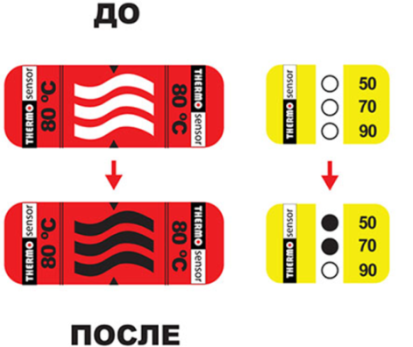 | 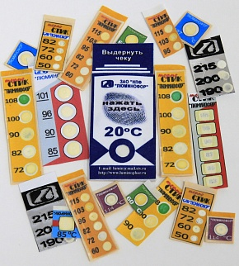
Рисунок 13. Примеры термоиндикаторных наклеек различных производителей

Применение однопозиционных термоиндикаторных наклеек позволяет контролировать максимальную температуру на элементе электрооборудования.
Применение многопозиционных термоиндикаторных наклеек позволяет определять температуру элемента электрооборудования как среднеарифметическое между последней меткой, изменившей цвет, и первой – не изменившей.
Термоиндикаторные краски, в отличие от термоиндикаторных наклеек, можно нанести на поверхности или элементы электрооборудования, недоступные для установки термоиндикаторных наклеек, например,
при сложной конфигурации или ограниченном пространстве внутри электрических щитков. Краски можно нанести на поверхность контролируемого элемента более тонким слоем, в результате чего возрастает скорость срабатывания.
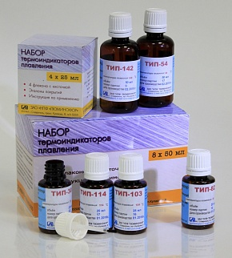

Рисунок 14. Пример исполнения термоиндикаторных красок

Термоинидикаторы применяются для контроля теплового режима элементов электроустановок.
Термоиндикаторы применяются для обнаружения и регистрации перегревов элементов электрооборудования или электропроводки, в первую очередь, вблизи электрических контактов, контактных соединений.
Термоиндикаторы не требуют специальноготехнического обслуживания.
Защите подлежат элементы электрооборудования, для которыхнормативно-техническими документами установлены наибольшиедопустимые температуры нагрева, а также элементы электрооборудования,перегрев которых может привести к аварии или возгоранию (независимо отналичия требований нормативных документов).
Термоиндикаторы наносят на элементы электрооборудования, подлежащие контролю теплового состояния.

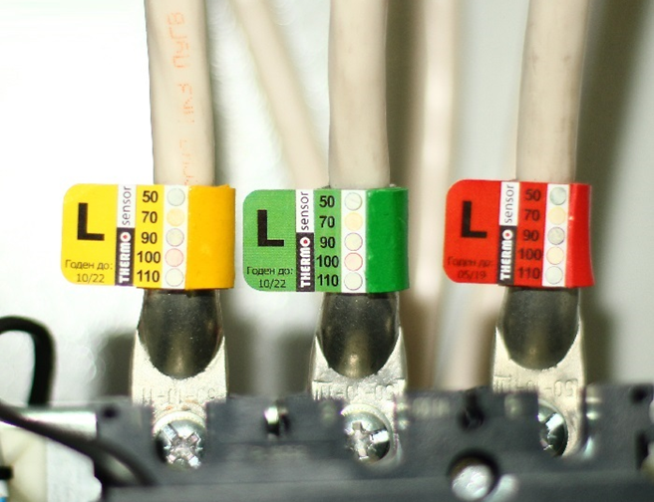
Рисунок 15. Пример использования термоиндикаторных наклеек для контроля температуры контактных соединений

Порог срабатывания термоиндикаторов выбирается исходя из требований нормативно технической документациидля конкретного элемента электрооборудования, технических характеристик и режимов работы электрооборудования.
Так как термоиндикаторы не являютсявосстанавливаемыми изделиями, после регистрации ими перегревасработавшие термоиндикаторы подлежат замене на новые.
Необходимо контролировать срок использования термоиндикаторов.
При истечении срока использования, термоиндикаторы необходимо заменить на новые. После замены сделать отметку в журнале.
Термоиндикаторы являются невосстанавливаемымиинеремонтопригодными изделиями (покрытиями). При срабатывании термоиндикатора,его следует удалить и заменить на новое изделие (покрытие). Окрашивание термоиндикаторных меток в результате воздействия температуры необратимо.

Термосистемы
Термосистемы предназначены для раннего автоматического обнаружения пожароопасных ситуаций, возникающих вследствие перегрева элементов электроустановок: контактных соединений, проводов, кабелей (в т.ч. концевой арматуры) и шин, электрических аппаратов, вводных распределительных шкафов, щитов с электрооборудованием, иного электрооборудования
и их элементов, где возможно превышение температуры оборудования
в нештатном режиме работы или при появлении дефекта.
Системы осуществляют непрерывный контроль температуры нагрева с сигнализацией о превышении установленных порогов и передачей информации на пульт централизованного наблюдения, где осуществляется прием тревожных извещений об обнаруженных перегревах с датчиков, отображение (индикация) состояния и регистрация событий.
Термосистемами могут быть оборудованы электроустановки,
для которых нормативными документами установлены наибольшая допустимая температура нагрева, а также элементы электрооборудования
и электропроводки, перегрев которых может привести к аварии или возгоранию.

Рисунок 16. Пример системы, состоящей из термоактивируемойгазовыделяющей наклейки и специализированного газового датчика

В качестве устройств обнаружения превышения температуры в разных системах могут выступать различные датчики. Например, термоактивируемыегазовыделяющие наклейки, при нагревании которых до определенной температуры выделяется сигнальный газ, улавливаемый специализированным газовым датчиком, передающим сигнал о перегреве на контрольно-приемное устройство; бесконтактные инфракрасные датчики; датчики температуры, устанавливаемые непосредственно на контролируемый элемент электрооборудования.

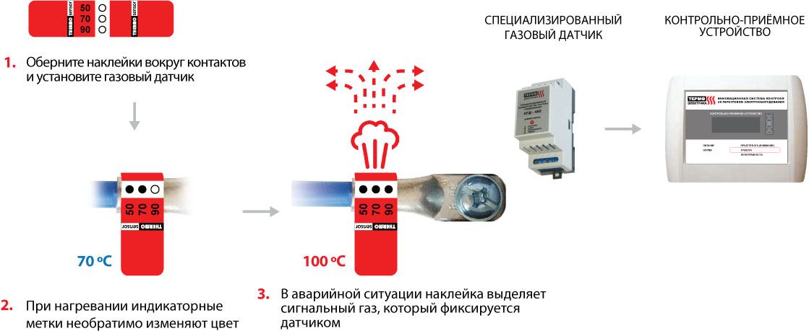
Шаг 1  Газогенерирующие наклейки, размещенные на силовых контактах, а также смонтированный газовый датчик в электрощитке | Шаг 2  При нагревании выше 50 – 90ºC индикаторные метки необратимо меняют свои цвета | Шаг 3  В аварийной ситуации, когда температура поднимается выше 100ºC, наклейка выделяет сигнальный газ, который фиксируется газовым датчиком. Датчик передает сигнал тревоги и / или отключает питание
Рисунок 17. Пошаговая схема работы системы непрерывного контроля температуры на основе термоактивируемойгазовыделяющей наклейки
и специализированного газового датчика

Кроме того, термосистемы можно использовать как системы мониторинга пожарной безопасности электроустановок, за счет раннего обнаружения точек чрезмерного нагрева, задолго до начала термической деструкции изоляции
в местах установки датчиков.

 | 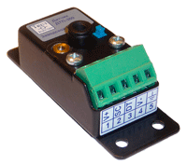
Рисунок 18. Пример системы многоканального бесконтактного температурного контроля на основе бесконтактных пирометрических датчиков
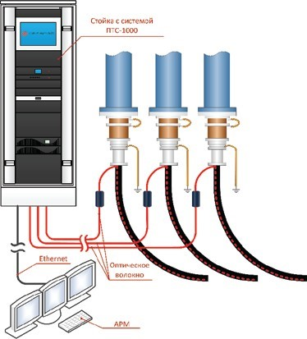
Рисунок 19. Пример интеллектуальной системы контроля температуры высоковольтных кабельных линий на основе распределенного
датчика температуры

Тепловизионная диагностика
В основе тепловизионной диагностики лежит тепловой метод неразрушающего контроля, т.е. тепловизионные обследования с целью выявления пожароопасных участков и узлов в электрооборудовании
и электропроводке.
В качестве технического средства тепловизионной диагностики применяется тепловизор. Тепловизор – этооптико-электронный измерительный прибор, работающий в инфракрасной области электромагнитного спектра.

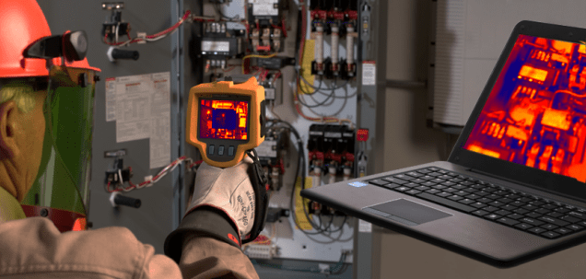
Рисунок 20. Пример проведения тепловизионного контроля электрошкафа

Кратко метод тепловизионной диагностики пожарной безопасности эксплуатируемого электрооборудования можно описать следующим образом. Каждый объект имеет температуру, причем в разных точках она разная.
Как правило, отклонение температуры в ту или иную сторону свидетельствует о какой-то неоднородности, дефекте. Тепловизор как видеокамера охватывает всю панораму объекта, выводит на экран и фиксирует в памяти весь спектр
его температур, преобразуя в термограмму, т.е. картинку температур, которая напоминает негатив цветной фотографии, где каждый оттенок цвета соответствует определенной температуре.
Неоспоримыми преимуществами тепловизионного обследования являются: объективность и точность получаемых данных, безопасность (применяется бесконтактный метод), не требуется отключение электрооборудования и подготовки рабочего места. Однако, для более точного теплового контроля необходима нагрузка на электрооборудования не менее 70%, и не менее 1 часа работы. При этом метод высокопроизводителен,
к тому же он дает возможность практически мгновенно, «с первого взгляда», указать место дефекта, предварительно определить степень дефектности.
Кроме этого метод отличается простотой документирования дефектов
и возможностью определения дефектов на ранней стадии развития.
Он позволяет с достаточной степенью точности диагностировать состояние
не только открытых элементов электрооборудования, таких как контактные соединения в электрических щитках и вводных щитах, но и состояние розеток
и выключателей, которые закрыты корпусами, а также электрических проводок, выполненных различными способами.
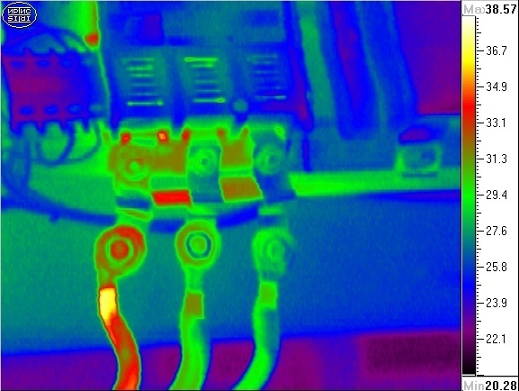
Рисунок 21. Пример термограммы контактных соединений с температурной шкалой

Суть тепловизионной диагностики заключается в бесконтактной регистрации температурного поля на поверхности объекта измерительной аппаратурой, построении и анализе термограмм с использованием ЭВМ
для обнаружения и классификации дефектов и принятия решения. Наличие дефекта при такой диагностике характеризуется аномальным повышением температуры в дефектной зоне по сравнению с исправными областями.
Условия и порядок проведения тепловизионной диагностики эксплуатируемого электрооборудования жилых и общественных зданий устанавливают методические рекомендации [6]. Они направлены
на профилактику пожарной безопасности электрооборудования жилых
и общественных зданий и позволяют контролировать и оценивать состояние пожарной безопасности элементов электрооборудования, которые ранее не могли быть обследованы, таких как: розетки, выключатели и электрические проводки выполненных различными способами, что является актуальным моментом в области обеспечения пожарной безопасности жилых
и общественных зданий.

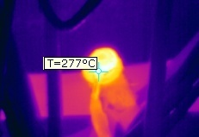
Рисунок 22. Пример обнаружения пожароопасного разогрева болтового контактного соединения

С помощью тепловизионной диагностики выявляются конкретные дефектные места, где зачастую достаточно затянуть, зачистить, заменить болтовое соединение или перераспределить нагрузку и дефект будет устранен.
Допускается использовать другие методики тепловизионной диагностики, если область их применения соответствует области применения настоящих методических рекомендаций.
В качестве критериев оценки пожарной безопасности электрических изделий может быть принято значение температуры или превышения температуры, установленное в стандартах на конкретное изделие. Кроме того, критерии оценки пожарной безопасности при тепловизионной диагностике приведены в методических рекомендациях [6].
Диагностика электрооборудования тепловым методом неразрушающего контроля (тепловизионная диагностика) должна проводиться бригадой не менее 2 человек. Все члены бригады должны быть аттестованы по тепловому методу неразрушающего контроля. Хотя бы один работник должен быть аттестован не ниже, чем по II квалификационному уровню по тепловому контролю в системе Ростехнадзора.
Для проведения тепловизионной диагностики могут привлекаться сторонние организации, аккредитованные в установленном порядке на тепловой метод неразрушающего контроля.

Список литературы
1. Технический регламент Таможенного союза «О безопасности низковольтного оборудования» (ТР ТС 004/2011)
2. Федеральный закон от 21 декабря 1994 года № 69-ФЗ «О пожарной безопасности» (с изменениями на 22 декабря 2020 года)
3. Электротехнические причины пожара. – URL: https://fireman.club/statyi-polzovateley/elektrotexnicheskie-prichiny-pozhara/ (дата обращения: 06.09.2021).
4. Короткое замыкание: причины и профилактика. - URL: https://altadm.ru/news/2571 (дата обращения 16.09.2021).
5. Опасности перегрузки электросети. - URL: https:// sch1285sz.mskobr.ru/files/opasnosti_peregruzki_e_lektroseti.pdf (дата обращения 16.09.2021).
6. Проверка пожарной опасности электрооборудования жилых
и общественных зданий с помощью тепловизора: методические рекомендации.
М.: ВНИИПО, 2014. 28 с.
7. ГОСТ IEC 61008-1-2020 Выключатели автоматические, управляемые дифференциальным током, бытового и аналогичного назначения без встроенной защиты от сверхтоков. Часть 1. Общие требования и методы испытаний
8. ГОСТ IEC 61009-1-2020 Выключатели автоматические, срабатывающие от остаточного тока, со встроенной защитой от тока перегрузки, бытовые
и аналогичного назначения. Часть 1. Общие правила
9. Правила устройства электроустановок
10. СП 256.1325800.2016 Электроустановки жилых и общественных зданий.Правила проектирования и монтажа
11. СП 31-110-2003 Проектирование и монтаж электроустановок жилых
и общественных зданий
12. ГОСТ IEC 60898-1-2020 Аппаратура малогабаритная электрическая. Автоматические выключатели для защиты от сверхтоков бытового
и аналогичного назначения. Часть 1. Автоматические выключатели
для переменного тока
13. https://luminophor.ru/catalog/termoindikatornye-materialy/
14. https://www.thermoelectrika.com

